國立臺北商業大學
資訊管理系
115年資訊系統專案設計
系統手冊
MeBOD 醫美時尚輿情分析系統
Medical Beauty Opinion Dashboard
MeBOD
組 別：第115405組
題 目：MeBOD 醫美時尚輿情分析系統
指導老師：＿＿＿＿＿＿＿＿
組 長：＿＿＿＿＿＿＿＿
組 員：＿＿＿＿＿＿＿＿
＿＿＿＿＿＿＿＿
中華民國115年9月27日

目錄
第1章 前言 9
1-1 背景介紹 9
1-2 動機 9
1-3 系統目的與目標 9
1-4 預期成果與目前成果 10
第2章 營運計畫 11
2-1 可行性分析 11
2-2 商業模式 11
2-3 市場分析 12
2-4 競爭力分析 12
第3章 系統規格 13
3-1 系統架構 13
3-2 系統軟硬體需求與技術平台 14
3-3 使用標準與工具 15
第4章 專案時程與組織分工 16
4-1 專案時程 16
4-2 專案組織與分工 17
4-3 上傳 GitHub 紀錄 17
第5章 需求模型 18
5-1 使用者需求 18
5-2 使用個案圖 19
5-3 使用個案描述與活動圖 20
5-4 分析類別圖 22
第6章 設計模型 23
6-1 循序圖 23
6-2 設計類別圖 26
6-3 關鍵設計決策 26
第7章 實作模型 27
7-1 佈署圖 27
7-2 套件圖 28
7-3 元件圖 28
7-4 狀態機 29
第8章 資料庫設計 30
8-1 資料庫關聯與限制 30
8-2 表格及其欄位定義 31
8-3 資料庫遷移策略 43
第9章 程式 44
9-1 元件清單及規格描述 44
9-2 其他附屬元件 46
第10章 測試模型 47
10-1 測試計畫 47
10-2 測試個案與結果 47
10-3 缺陷修正與追蹤 48
10-4 測試限制與後續驗證 49
第11章 操作手冊 50
11-1 系統元件與安裝準備 50
11-2 安裝步驟 50
11-3 系統管理 51
11-4 備份與還原 51
11-5 自動化測試操作 52
11-6 常見問題處理 52
第12章 使用手冊 54
12-1 畫面轉移 54
12-2 首頁與登入 55
12-3 儀表板查詢 57
12-4 文章詳情與留言 58
12-5 AI問答 59
12-6 分析歷史 60
12-7 Excel與列印報表 61
12-8 監測與預警 62
12-9 個人資料 63
12-10 帳號管理 64
12-11 系統設定與爬取 65
第13章 感想 67
13-1 系統開發的技術省思 67
13-2 人工智慧與資料品質 67
13-3 後續建議 67
第14章 參考資料 68
附錄 69
附錄A 審查與修正紀錄 69
附錄B 人工智慧使用說明 69
附錄C 交付與維護檢核 70

圖目錄
圖3-1 系統分層架構 13
圖3-2 資料蒐集與分析管線 14
圖4-1 一年期專案規劃甘特圖 16
圖5-1 系統角色與使用個案 19
圖5-2 問答活動圖 20
圖5-3 爬取活動圖 21
圖5-4 分析層邊界控制與實體 22
圖6-1 登入及登出循序圖 23
圖6-2 問答服務循序圖 24
圖6-3 排程與資料更新循序圖 25
圖6-4 服務模組與資料存取設計 26
圖7-1 系統佈署圖 27
圖7-2 程式套件依賴圖 28
圖7-3 執行元件與介面 28
圖7-4 爬取租約狀態機 29
圖7-5 文章更新與再分析狀態機 29
圖8-1 內容資料關聯圖 30
圖8-2 帳號與個人資料關聯圖 31
圖12-1 主要畫面轉移圖 54
圖12-2 產品首頁 55
圖12-3 帳號登入畫面 56
圖12-4 關鍵字儀表板 57
圖12-5 熱門文章列表 58
圖12-6 文章及留言詳情 58
圖12-7 AI問答畫面 59
圖12-8 個人分析歷史 60
圖12-9 可列印分析報表 61
圖12-10 關鍵字監測與預警 62
圖12-11 個人帳號畫面 63
圖12-12 管理員使用者管理 64
圖12-13 系統管理總覽 65
圖12-14 爬取管理畫面 66

表目錄
表1-1 系統目的與目標 9
表2-1 可行性分析 11
表2-2 商業模式 11
表2-3 市場分析 12
表2-4 競爭力分析 12
表3-1 系統軟硬體需求與技術平台 14
表3-2 使用標準與工具 15
表4-1 專案時程 16
表4-2 專案組織與分工 17
表4-3 上傳 GitHub 紀錄 17
表5-1 使用者需求 18
表5-2 使用個案圖 19
表8-1 業務資料表一覽 31
表8-2 platforms 欄位定義 32
表8-3 boards 欄位定義 33
表8-4 authors 欄位定義 33
表8-5 articles 欄位定義 34
表8-6 comments 欄位定義 35
表8-7 article_chunks 欄位定義 35
表8-8 users 欄位定義 36
表8-9 plans 欄位定義 37
表8-10 usage_counters 欄位定義 37
表8-11 watch_keywords 欄位定義 38
表8-12 alerts 欄位定義 38
表8-13 analysis_history 欄位定義 39
表8-14 analysis_results 欄位定義 40
表8-15 crawl_logs 欄位定義 40
表8-16 audit_logs 欄位定義 41
表8-17 settings 欄位定義 42
表8-18 system_locks 欄位定義 42
表8-19 rate_limit_hits 欄位定義 43
表8-20 資料庫版本管理 43
表8-21 資料庫遷移策略 43
表9-1 元件清單及規格描述 44
表9-2 元件清單及規格描述 44
表9-3 9-1-1 前端頁面 45
表10-1 測試計畫 47
表10-2 測試個案與結果 47
表10-3 10-2-1 PostgreSQL整合案例 48
表10-4 10-2-2 瀏覽器全流程案例 48
表10-5 缺陷修正與追蹤 48
表11-1 系統管理 51
表11-2 常見問題處理 52
表附-1 附錄A 審查與修正紀錄 69
表附-2 附錄B 人工智慧使用說明 69
表附-3 附錄C 交付與維護檢核 70

第1章 前言

1-1 背景介紹
MeBOD 醫美時尚輿情分析系統以醫學美容、保養、美妝與穿搭相關公開討論為分析對象，將分散於 PTT、Dcard、Mobile01 與 Threads 的文章及留言整理為可查詢的資料，再以圖表、情緒分布與自然語言問答協助使用者閱讀。系統的定位是資訊整理與行銷觀察工具，不能取代醫療專業判斷，也不將單一網友經驗視為療程效果的證據。
本手冊供專題審查、系統管理者、維護開發者及一般使用者閱讀。第1至4章說明問題、營運構想與專案規劃；第5至10章說明分析設計、資料庫與測試；第11章提供安裝及維運程序；第12章提供實際操作步驟。技術基準為民國115年9月27日的專案工作版本。
社群討論常同時包含提問、心得、廣告、轉載與留言反駁。若只計算標題出現次數，可能忽略正文中的限制條件；若只閱讀主文，也可能漏掉留言中的負面反應。因此，本系統保留文章來源、發表時間、內文與留言，讓彙整結果仍能回到原始資料查證。

1-2 動機
人工逐站搜尋需要重複輸入相同關鍵字，且不同平台的互動數、時間格式與內容呈現方式不一致。MeBOD 將資料來源轉成共同欄位，降低跨平台比較的操作成本，並提供平台與時間篩選，避免把不同觀察範圍混在一起。
另一個問題是用詞差異。例如「肉毒」與「除皺針」可能指向相近主題，純字面搜尋未必能找到相關文章。系統在關鍵字檢索之外加入文章切段及語意向量檢索，融合兩種排序後提供問答參考資料。這項設計改善的是檢索途徑，並不保證每個同義詞都能取得正確結果。
在多人使用的情境下，個人分析歷史、監測關鍵字與預警必須依帳號隔離。資料快取可以共用，但個人紀錄不應直接由共用快取推導。本專題因此將分析快取與個人歷史分開設計，並以後端授權控制取代僅隱藏前端按鈕的做法。

1-3 系統目的與目標
系統的主要目的是建立從資料蒐集、清理、儲存、分析到回查來源的完整流程。設計目標同時涵蓋使用便利性、資料一致性與可維護性，使功能在重新啟動、資料庫升級及多請求競爭時仍有明確行為。
表1-1 系統目的與目標
目標 | 實現方式 | 驗收方式
統一跨平台資料 | 四種爬蟲轉為共同文章格式 | 解析與入庫測試
支援多角度查詢 | 關鍵字 時間 平台 圖表 | 儀表板與匯出一致性測試
提供可追溯問答 | 混合檢索與來源清單 | 問答 API 與畫面測試
保護個人資料 | user_id 授權與角色檢查 | 歷史隔離及越權測試
支援維運與升級 | Alembic 健康檢查 稽核 | 空庫升級與啟動測試

1-4 預期成果與目前成果
目前程式已具備登入、訪客瀏覽、儀表板、文章詳情、AI 問答、分析歷史、監測預警、Excel 匯出、列印報表、帳號管理與系統設定。管理功能另包含爬取、評分與向量維護。第10章列出測試證據；通過的系統測試採 PostgreSQL 與 Chromium，外部語言模型回應以固定測試資料替代。
正式營運前仍應評估來源網站可用性、API 費用、人工標註品質與實際負載。系統具備四平台程式，不代表四平台每天都能成功取得資料；情緒評分與向量覆蓋率也會隨新增資料和外部服務狀態改變。管理者應以管理畫面當下狀態判讀，不沿用固定資料筆數作為永久成果。

第2章 營運計畫

2-1 可行性分析
本章提出專題後續服務化的營運方案。分級權限與用量計數已實作，但線上付款、帳單、合約、客戶支援承諾及實際營收不在目前功能範圍。市場定位屬產品假設，需透過訪談與試用回饋驗證。
表2-1 可行性分析
構面 | 可行條件 | 風險與對策
技術 | Vue FastAPI PostgreSQL 已整合 | 平台改版時獨立修正爬蟲
成本 | 主要元件可自行部署 | 記錄模型呼叫與主機成本
操作 | 瀏覽器即可查詢 | 對無資料及未登入給明確提示
維護 | 測試與遷移納入版本控制 | 升級前備份並在測試庫驗證
資料治理 | 保留來源並限制管理權限 | 審核蒐集範圍與保留期限

資料表會儲存來源作者代號與文章內容，因此不能宣稱系統完全不處理個人相關資訊。部署單位應規範資料用途、刪除流程與存取權限；本專題尚未實作完整的當事人資料請求工作流程。

2-2 商業模式
目標服務為醫美診所、保養品牌與行銷研究人員的網頁分析工具。初期可用免費方案提供有限查詢，再以較長查詢範圍、問答次數、監測組數與匯出能力區分付費方案。實際售價應在成本與需求調查後決定，本系統未設定收款流程。
表2-2 商業模式
商業模式構面 | 規劃內容
顧客區隔 | 小型診所 品牌行銷 公關研究團隊
價值主張 | 集中閱讀討論 提早注意負面訊號 回查來源
通路 | 網頁展示 專題展示 客戶試用
顧客關係 | 帳號服務 使用教學 問題回報
收益來源 | 規劃採訂閱制 實際價格另行驗證
關鍵資源 | 程式 資料庫 詞庫 分析與維護能力
關鍵活動 | 蒐集 清理 品質檢查 模型評估
合作資源 | 外部模型供應者 主機與網路服務
成本結構 | 模型呼叫 儲存 備份 主機 維護人力

成本可拆成每月固定成本與每次請求變動成本。固定成本包含主機、資料庫、備份與網域；變動成本包含文字生成、向量生成及資料傳輸。管理者應先量測每個帳號的使用分布，再調整方案額度，避免用少量展示資料推算完整商業成本。

2-3 市場分析
區隔可依機構規模、觀察主題及使用頻率建立：單店診所通常關心療程口碑，小型品牌關心產品與成分討論，公關團隊則可能需要跨客戶的固定報告。初期目標以有明確關鍵字與定期觀察需求的小型團隊為主。
產品定位為垂直領域的討論整理工具。差異點在於來源統一、留言分析、可回查的問答與帳號化監測，而不是宣稱優於所有現有輿情產品。試用評估可記錄完成一次研究任務所需時間、來源回查比例及使用者是否能辨認資料範圍。
表2-3 市場分析
驗證問題 | 方法 | 採用判準
使用者是否願意定期查詢 | 小規模試用與訪談 | 能說明固定使用情境
匯出是否符合工作需求 | 檢視 Excel 與列印報表 | 可直接用於內部討論
問答是否有幫助 | 人工檢核答案及引用 | 能找到支持或反駁的原文

2-4 競爭力分析
表2-4 競爭力分析
類別 | 分析 | 對應策略
優勢 S | 垂直詞庫 多平台 結構化資料 | 保持來源可追溯及查詢一致
劣勢 W | 資料與模型依賴外部服務 | 降級處理並呈現覆蓋限制
機會 O | 團隊需要持續整理討論 | 以試用驗證固定工作流程
威脅 T | 網站改版 模型費用變動 | 模組化爬蟲與額度管理

SO 策略以既有資料流程支持特定品牌試用；ST 策略以平台隔離及原文連結維持可維護性；WO 策略透過人工標註建立品質基準；WT 策略以停用平台、限制額度及保留資料庫備份降低中斷影響。

第3章 系統規格

3-1 系統架構
瀏覽器以 Vue 單頁應用呈現資料，透過相對路徑呼叫 FastAPI。開發時由 Vite 代理 API 與 WebSocket；建置後由後端提供 frontend/dist 靜態內容。服務層集中處理資料查詢、權限、情緒分析、向量檢索與匯出，SQLAlchemy 負責資料存取。[1][2][4]
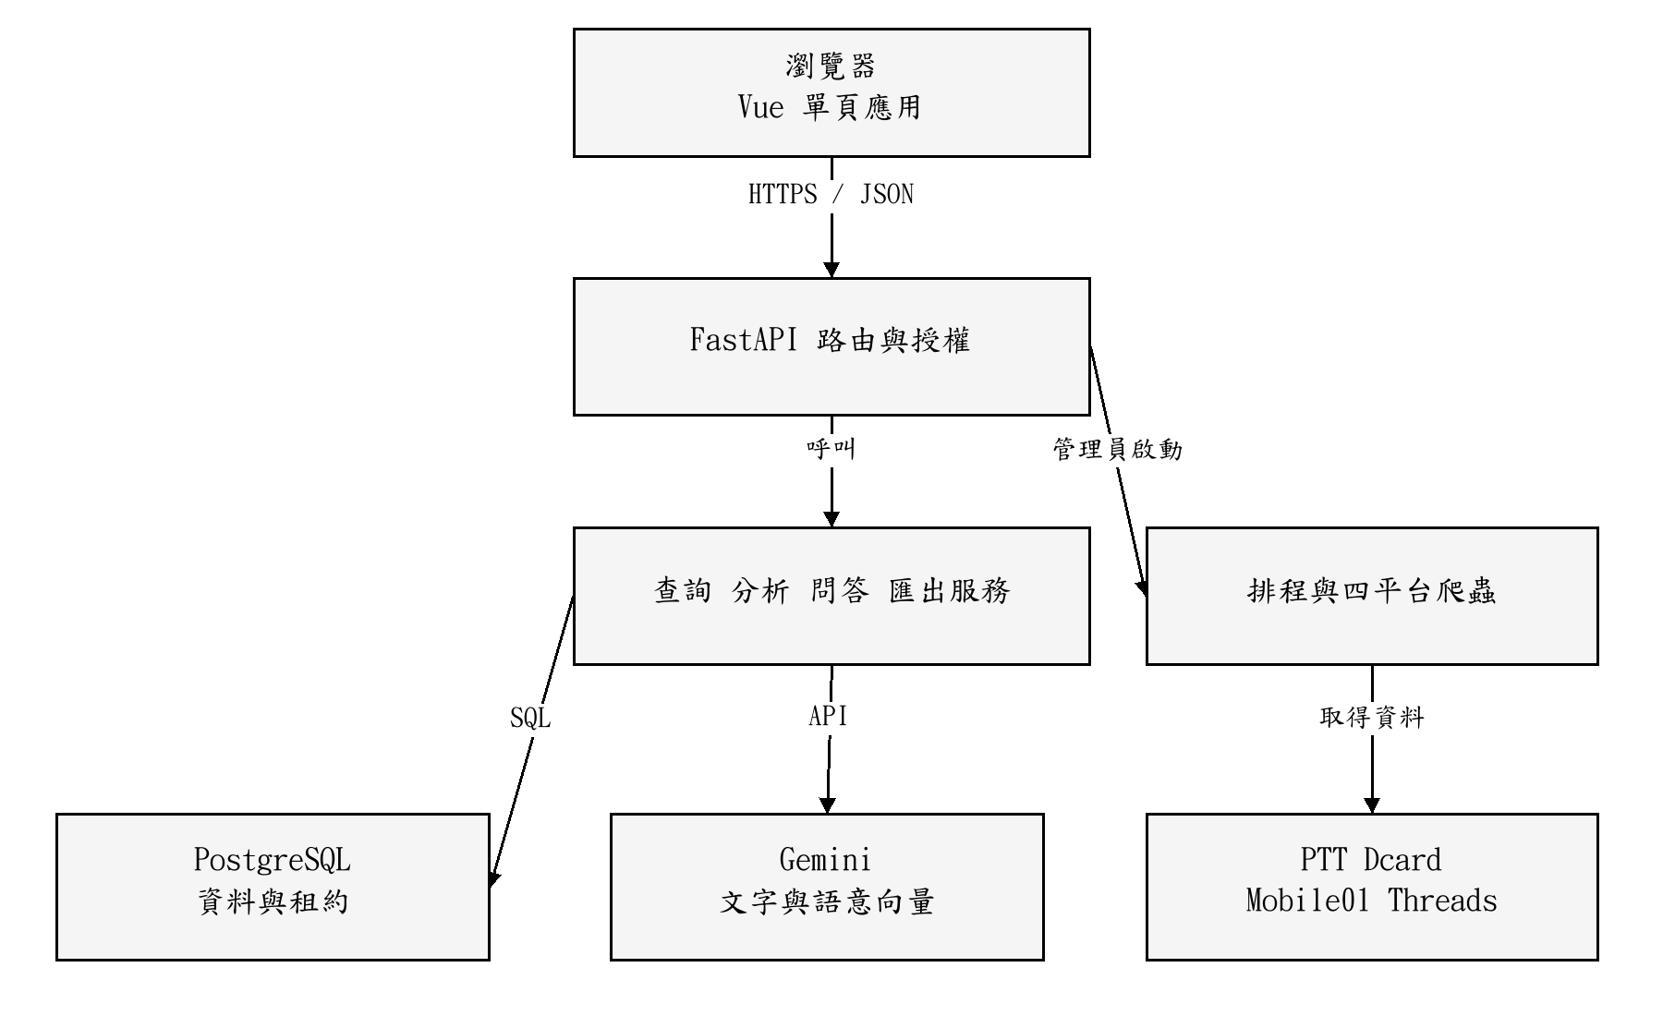
圖3-1 系統分層架構
爬蟲模組負責將網站資料正規化，不直接決定使用者可查詢的內容。排程器與管理員手動任務共用資料庫租約鎖，避免同時執行重複爬取。外部模型屬可能失敗的依賴，應在日誌、提示與測試中區分模型失敗和資料庫失敗。
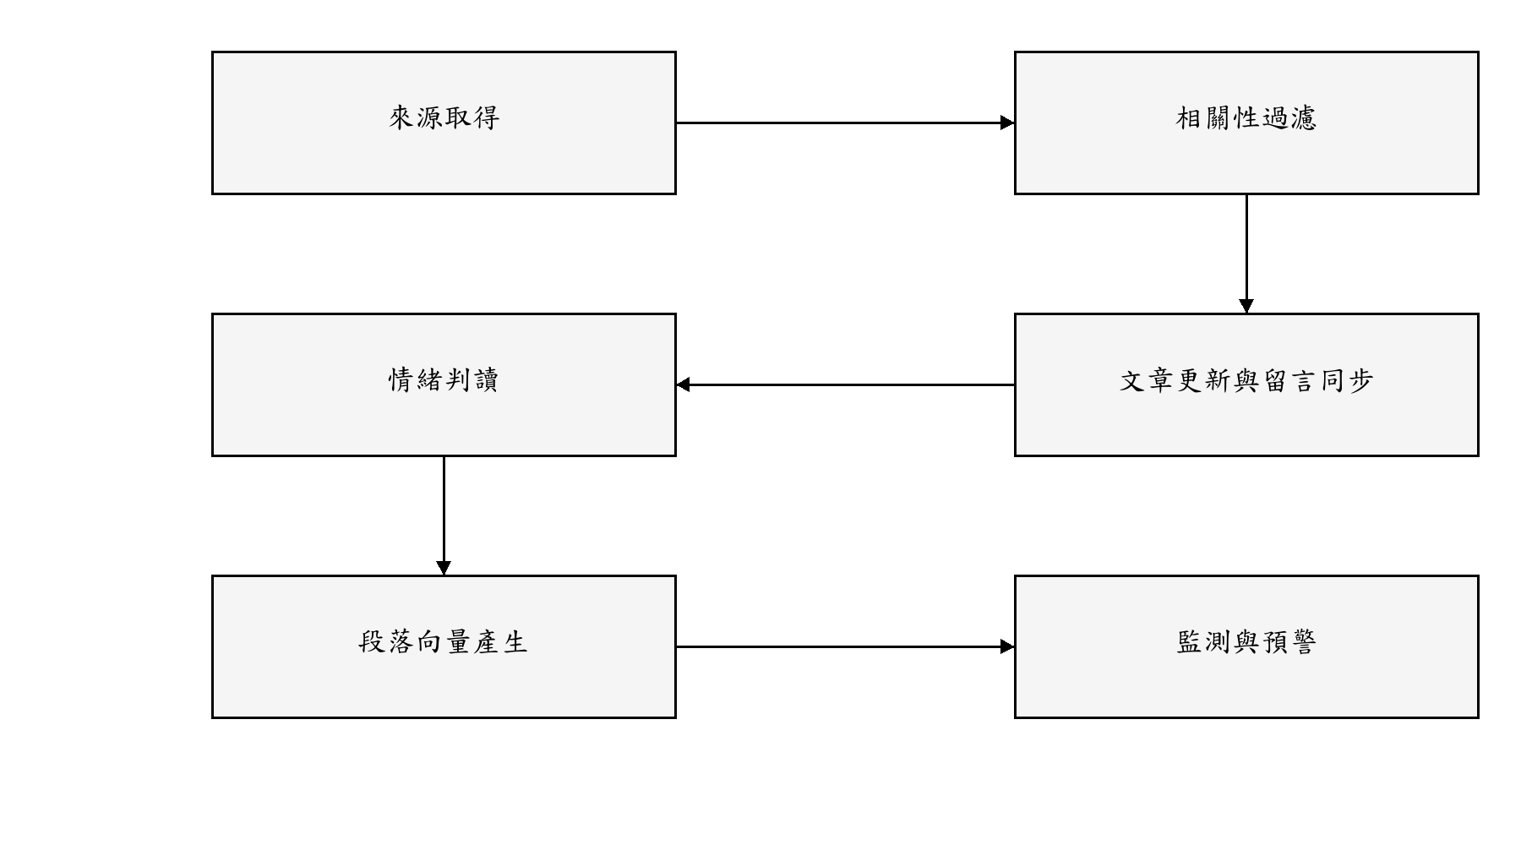
圖3-2 資料蒐集與分析管線

3-2 系統軟硬體需求與技術平台
以下版本依專案相依檔及本次測試環境記錄。正式安裝以 requirements.txt 與 package-lock.json 為準，不應只因官方已發布新版本就直接更新。硬體需求採維運建議，並非壓力測試結果。
表3-1 系統軟硬體需求與技術平台
項目 | 目前使用或驗證環境 | 說明
後端 | Python 3.14 本機測試 | CI 設定另使用 Python 3.12
Web 框架 | FastAPI 0.136.1 | Uvicorn 0.46.0
資料存取 | SQLAlchemy 2.0.49 | Alembic 1.19.2
資料庫 | PostgreSQL 18 | 本機 18.3 整合驗證
前端 | Vue 3.5 Vite 8 | Node.js 用於安裝與建置
圖表 | Chart.js 4.5 | Vue 圖表元件
瀏覽器自動化 | Playwright 1.56 Chromium | 爬蟲與 E2E 測試
文字生成 | gemini-2.5-flash-lite | 可由環境變數調整
語意向量 | gemini-embedding-001 | 程式設定 768 維
開發主機 | Windows 與現代瀏覽器 | 建議 8 GB RAM 及可用磁碟空間

若要執行 Dcard、Mobile01 與 Threads 爬蟲，環境需支援程式使用的 Chromium 執行方式。現有 Dockerfile 主要封裝 Web 與 API，未自動安裝完整瀏覽器環境；部署前應停用無法執行的平台，或另外配置其依賴。

3-3 使用標準與工具
表3-2 使用標準與工具
工具或規範 | 專案用途 | 對應產物
UML | 描述互動 職責與狀態 | 使用個案 活動 循序 類別等圖
Git | 追蹤原始碼與變更 | 提交歷史 差異 審查紀錄
OpenAPI | 定義 API 參數與回應 | /docs 自動文件
Alembic | 維護資料庫版本 | migrations 與版本表
pytest Vitest | 自動化回歸 | 測試程式與執行結果
Playwright | 真實瀏覽器操作 | E2E 結果 失敗截圖 trace
Ruff ESLint | 靜態品質檢查 | CI 檢查結果

本手冊圖以 UML 概念描述實作；服務模組在 Python 中多以函式組成，圖中的服務物件表示責任集合，不表示程式一定宣告同名 class。學校要求的 VPP 或 VPD 為另一項建模工具交付格式，不能以 Word 中的圖片宣稱已產生該原生檔。

第4章 專案時程與組織分工

4-1 專案時程
以下為跨兩學期的一年期規劃，涵蓋需求、設計、開發、驗證與交付。規劃月份採民國115年2月至116年1月；它是管理安排，不是每一項工作已按該月份完成的歷史陳述。可核對的 Git 歷史自115年5月10日開始，近期提交至115年9月27日。
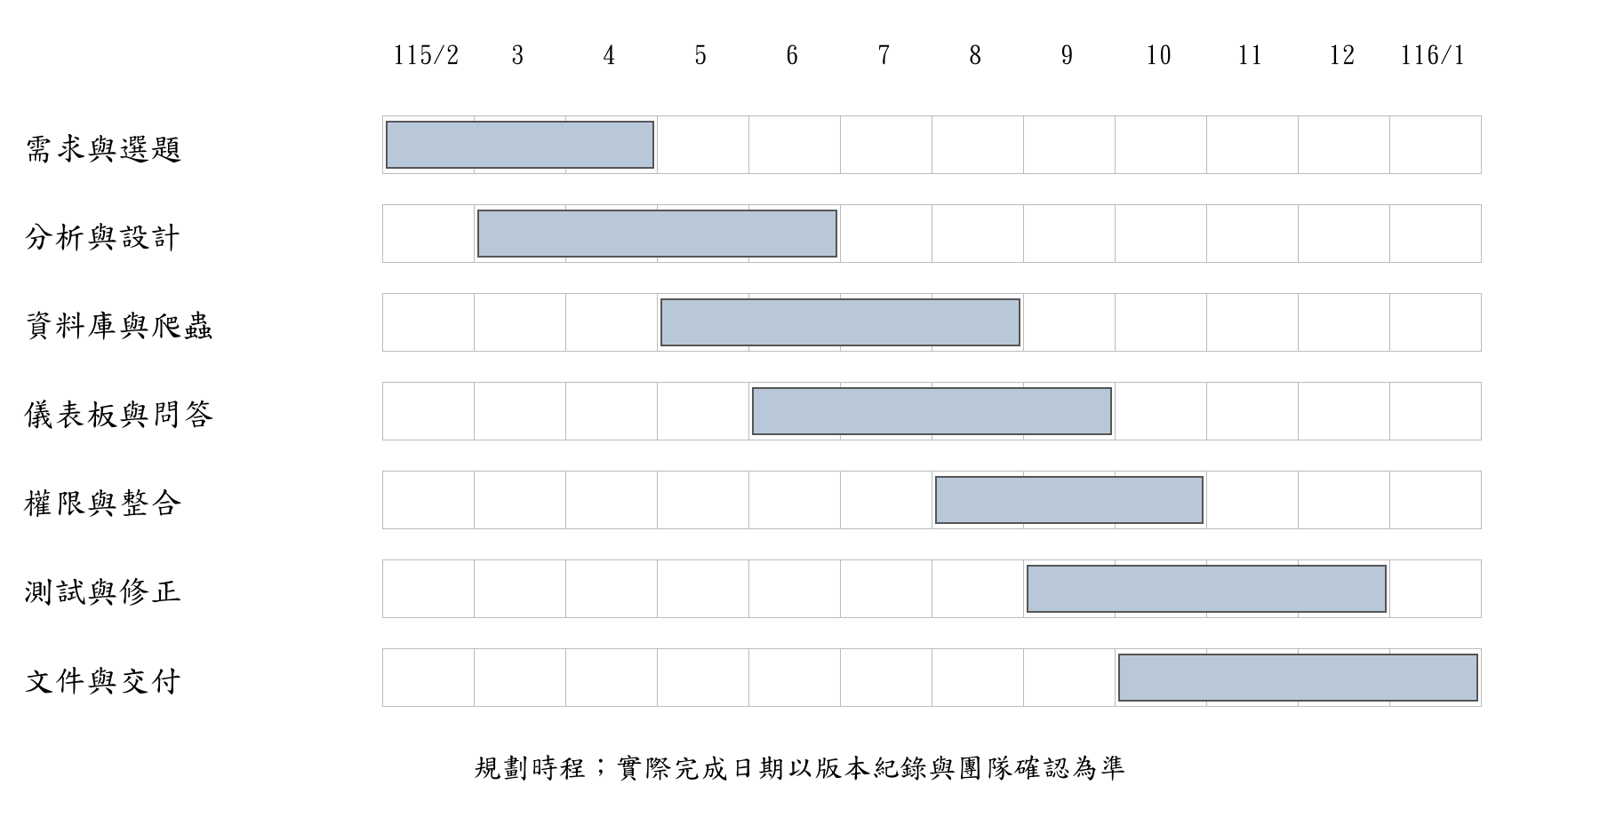
圖4-1 一年期專案規劃甘特圖
表4-1 專案時程
階段 | 交付內容 | 驗收條件
需求與選題 | 問題定義 角色與情境 | 可對應使用個案
分析設計 | UML 資料模型 原型 | 功能與資料責任一致
核心開發 | 爬蟲 API 儀表板 | 可在本機完成查詢
分析與權限 | 問答 情緒 帳號 方案 | 正常與拒絕路徑均受測
整合驗證 | PostgreSQL E2E 修正 | 重要旅程通過
文件與交付 | 手冊 備份 安裝說明 | 新環境可重現

各階段可重疊，但資料庫變更應在整合前完成遷移；前端展示前應確認後端授權；交付前應凍結相依版本並保留測試結果。若外部平台改版，優先確保資料庫內既有資料仍可查詢，再恢復受影響平台。

4-2 專案組織與分工
本專題需要專案整合、後端與資料庫、前端與互動、測試與文件四種責任。每項工作指定一位主要負責人，必要時安排最多兩位協作人員。下表以角色表達交付責任，實際學號、姓名與個人貢獻比例應由團隊名冊確認。
表4-2 專案組織與分工
工作項目 | 主要責任角色 | 協作角色 | 交付證據
需求與範圍 | 專案整合 | 前端 後端 | 需求清單與審查
資料庫與遷移 | 後端資料 | 測試 | 模型 遷移 測試
爬蟲與分析 | 後端資料 | 測試 | 解析器 服務 日誌
網頁與視覺 | 前端互動 | 專案整合 | 畫面 元件測試
權限與安全 | 後端資料 | 前端 測試 | 授權與回歸結果
手冊與驗收 | 測試文件 | 全體 | 手冊 測試結果
簡報與展示 | 專案整合 | 全體 | 展示腳本與版本

貢獻評估應綜合需求釐清、設計、開發、測試、文件與除錯工作，不以 commit 數直接換算百分比。多人共同修正同一問題時，應列出各自負責的產出，以避免將生成式工具的輸出直接視為某位成員的全部工作。

4-3 上傳 GitHub 紀錄
原始碼儲存庫為 github.com/xujiaquan05/115405。本機 HEAD 為 05191aa，已有130筆可見提交；本手冊描述的最新修正另包含尚未提交的工作目錄變更。下列為本機可核對的提交節錄，不能替代每位組員具名的 GitHub 貢獻截圖。
表4-3 上傳 GitHub 紀錄
日期 | 提交 | 工作內容
115年5月10日 | 8e0ec40 | 初始版本
115年9月21日 | 1fe3db0 | 文章向量改為分段
115年9月22日 | 15164e6 | 爬取限制管理員
115年9月23日 | b3ce849 | 補齊外鍵並移除遺留欄位
115年9月25日 | 3405a88 | 帳號不存在時維持驗證工作量
115年9月27日 | 05191aa | 情緒補評支援留言

提交說明應記錄修正與測試。上傳前排除.env、憑證及正式資料，遷移與驗證同步提交；交付版通過測試後建立版本標籤。

第5章 需求模型

5-1 使用者需求
系統角色分為訪客、一般帳號及管理員。方案是一般帳號的功能額度，與角色分開處理；管理員執行維運功能時不受一般方案限制。後端每次敏感請求仍需驗證身分，不依前端 localStorage 中的顯示資料決定授權。
表5-1 使用者需求
編號 | 功能需求 | 主要驗收條件
FR01 | 登入與登出 | Cookie 建立及清除 帳號鎖定
FR02 | 訪客查詢 | 可瀏覽資料 不存個人歷史
FR03 | 儀表板篩選 | 關鍵字 日期 平台一致
FR04 | 文章詳情 | 主文 來源 留言可閱讀
FR05 | AI 問答 | 登入及額度檢查 顯示回答
FR06 | 分析歷史 | 僅讀取刪除自己的紀錄
FR07 | 監測與預警 | 個人關鍵字與通知隔離
FR08 | Excel 匯出 | 權限檢查與平台篩選正確
FR09 | 列印報表 | 顯示目前分析並可列印
FR10 | 帳號管理 | 限管理員 指派角色方案
FR11 | 爬取與排程 | 限管理員 共用租約鎖
FR12 | 系統維護 | 設定 稽核 健康檢查
編號 | 非功能需求 | 設計及驗證方式
NFR01 | 資料隔離 | 以登入者 user_id 篩選
NFR02 | 可重現部署 | 固定相依版本與 Alembic
NFR03 | 併發一致性 | PostgreSQL 原子取鎖測試
NFR04 | 可觀測性 | HTTP 狀態 日誌 稽核
NFR05 | 安全性 | PBKDF2 JWT HttpOnly Cookie
NFR06 | 可維護性 | 分層 模組化 自動測試
NFR07 | 錯誤可理解 | 區分401 403 429 與服務錯誤

目前未建立正式的回應時間 SLA，也未完成真實多租戶高負載測試。效能驗收應另定資料量、同時使用者數、冷快取與熱快取條件，量測中位數及第95百分位，避免把本機少量資料的展示速度當成營運承諾。

5-2 使用個案圖
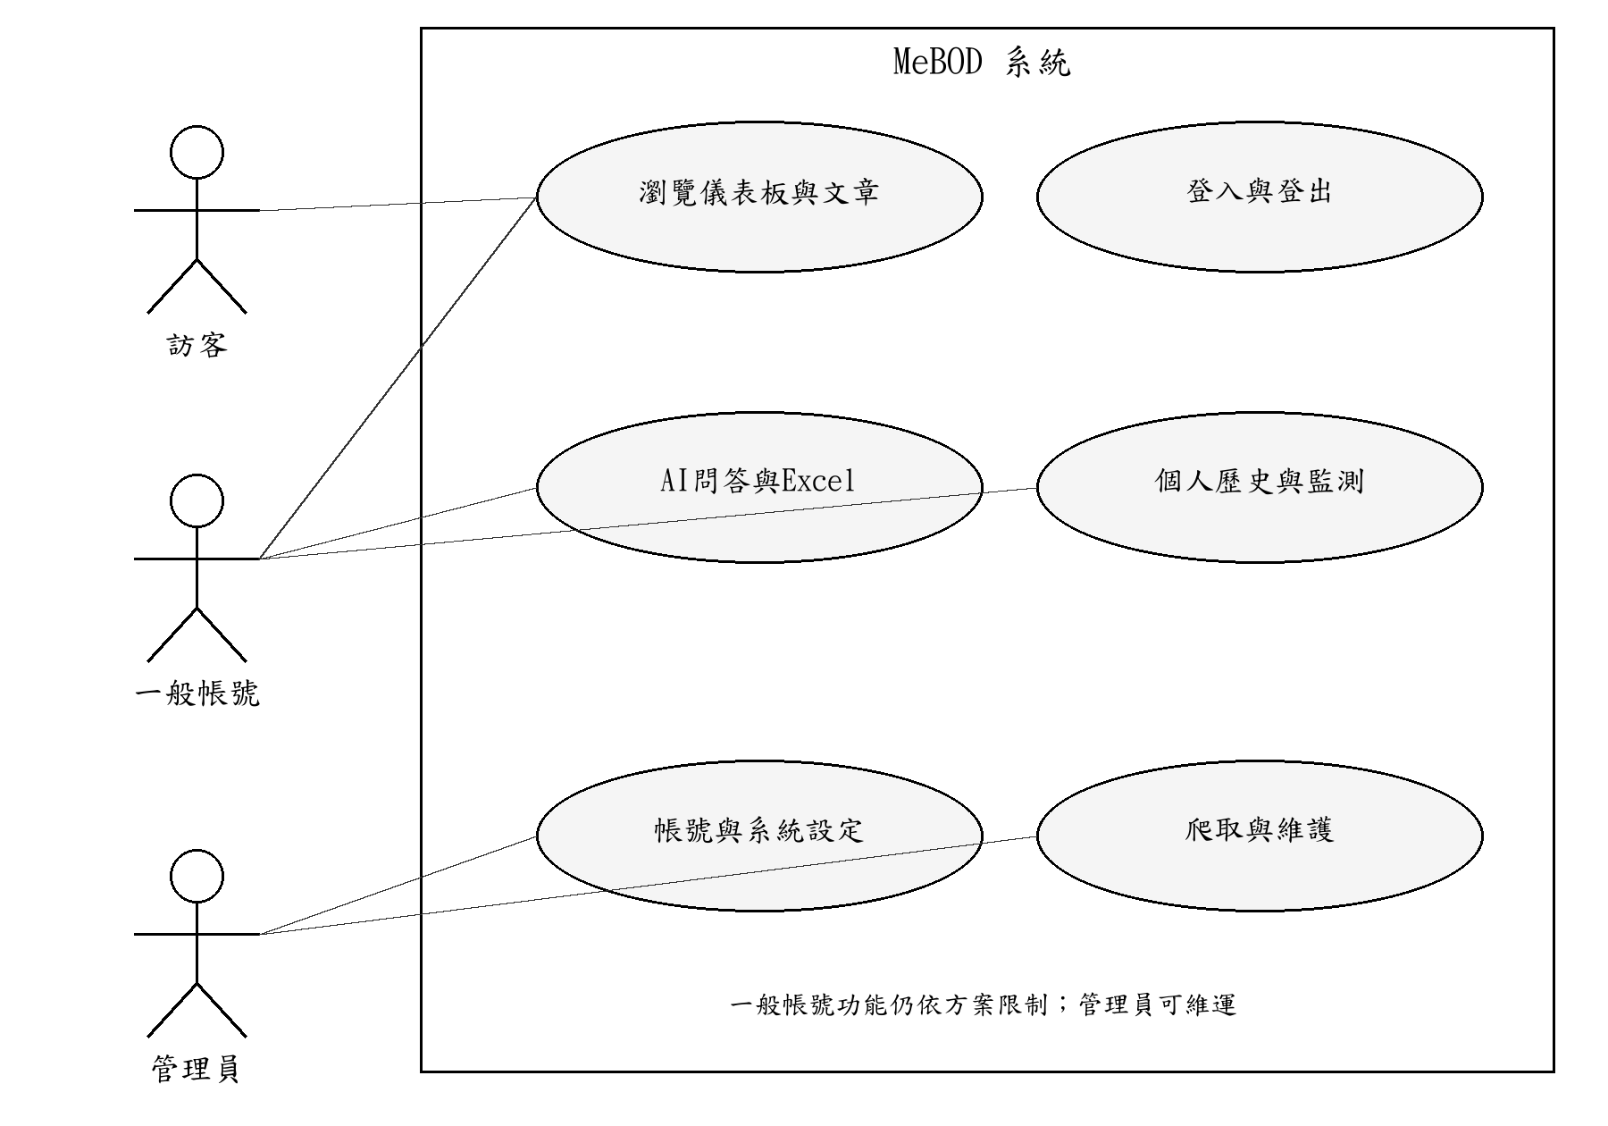
圖5-1 系統角色與使用個案
訪客可閱讀公開查詢結果，但不可使用帳號專屬歷史、問答或 Excel 匯出。一般帳號可依方案使用監測與分析；管理員另可維護帳號、系統設定與爬取任務。排程器屬系統外部觸發角色，其執行仍需遵守相同的互斥機制。
表5-2 使用個案圖
方案 | 監測組數 | 查詢天數上限 | 每月問答 | Excel
免費版 | 1 | 7 | 0 | 不提供
專業版 | 5 | 90 | 100 | 提供
企業版 | 20 | 不限制 | 不限制 | 提供

以上為初始化方案值。實際額度依資料庫設定與後端端點行為判斷；欄位存在不表示所有畫面都已實作完整商業收費功能。報表列印與 Excel 下載為不同流程，不應混稱為同一項受控匯出。

5-3 使用個案描述與活動圖

UC01 登入與登出
主要角色為帳號使用者。前置條件為帳號已建立且啟用；輸入為帳號密碼；成功結果為後端設定 HttpOnly Cookie，前端顯示使用者資料並進入儀表板。登入失敗顯示一致訊息，連續失敗達門檻時暫時鎖定。登出必須等待後端清除 Cookie 與前端清除狀態，再切換到登入頁。

UC02 儀表板搜尋與匯出
使用者選擇關鍵字、天數及平台後送出搜尋，系統回傳統計與文章。篩選同名看板時使用平台前綴，例如 ptt:facelift，避免混入 Dcard 同名看板。Excel 下載先驗證登入與方案，再依同一個平台篩選函式取資料。未符合權限時顯示原因，不應下載空白檔案冒充成功。

UC03 輿情問答
前置條件為有效登入且方案仍有額度。使用者輸入問題，系統檢查頻率、額度、歷史及儀表板脈絡，執行快取查詢或混合檢索，將參考文章交給模型生成回答。成功後記錄用量；模型回應或資料不足時，介面應呈現可理解的訊息。
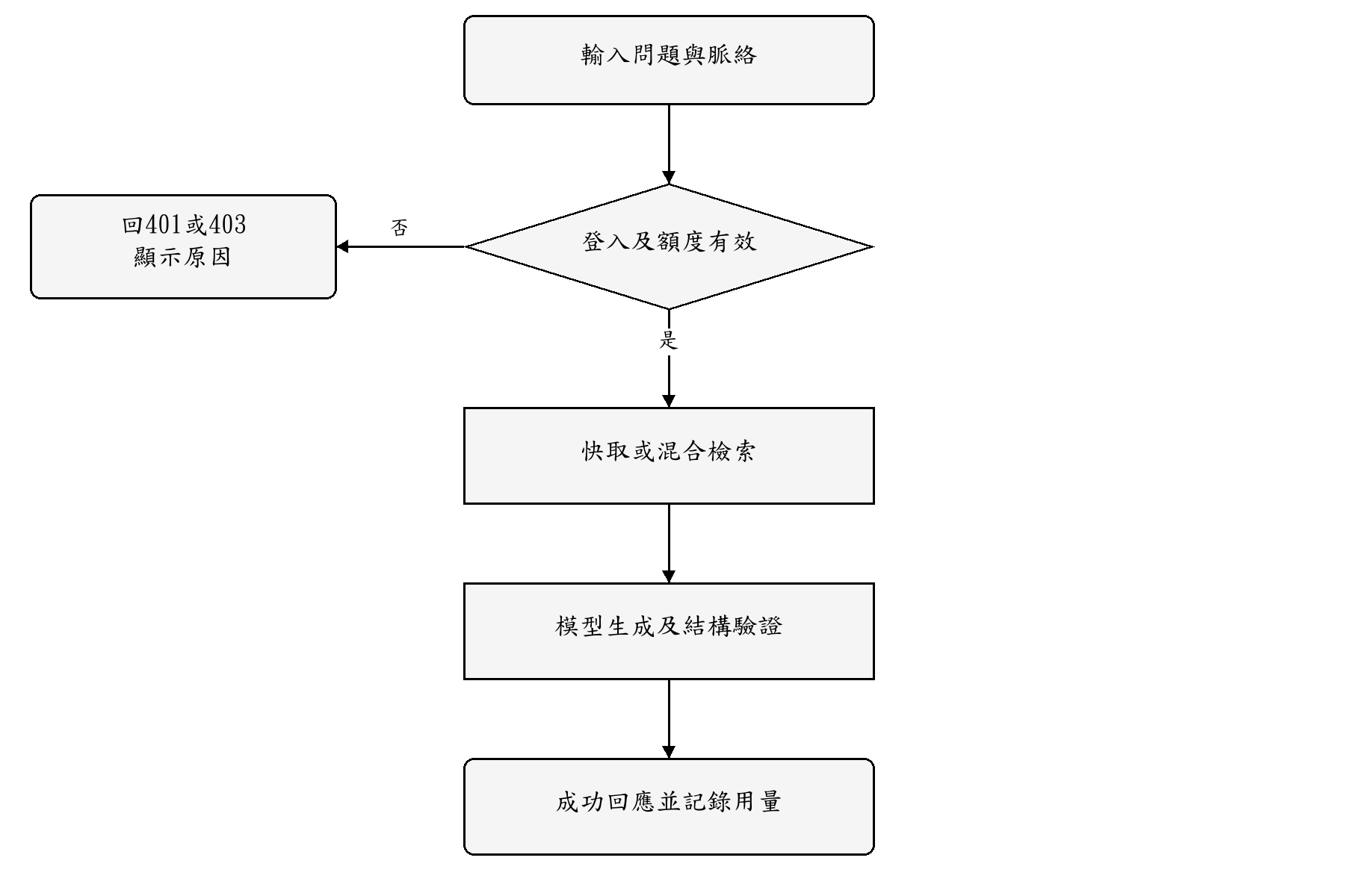
圖5-2 問答活動圖

UC04 爬取與分析
管理員或排程器啟動工作前取得租約鎖。每個平台依設定及看板清單執行爬取，通過相關性過濾後更新文章、留言、情緒與向量。工作期間續租，若已失去租約則停止並丟棄失效批次，避免舊工作覆蓋新工作結果。
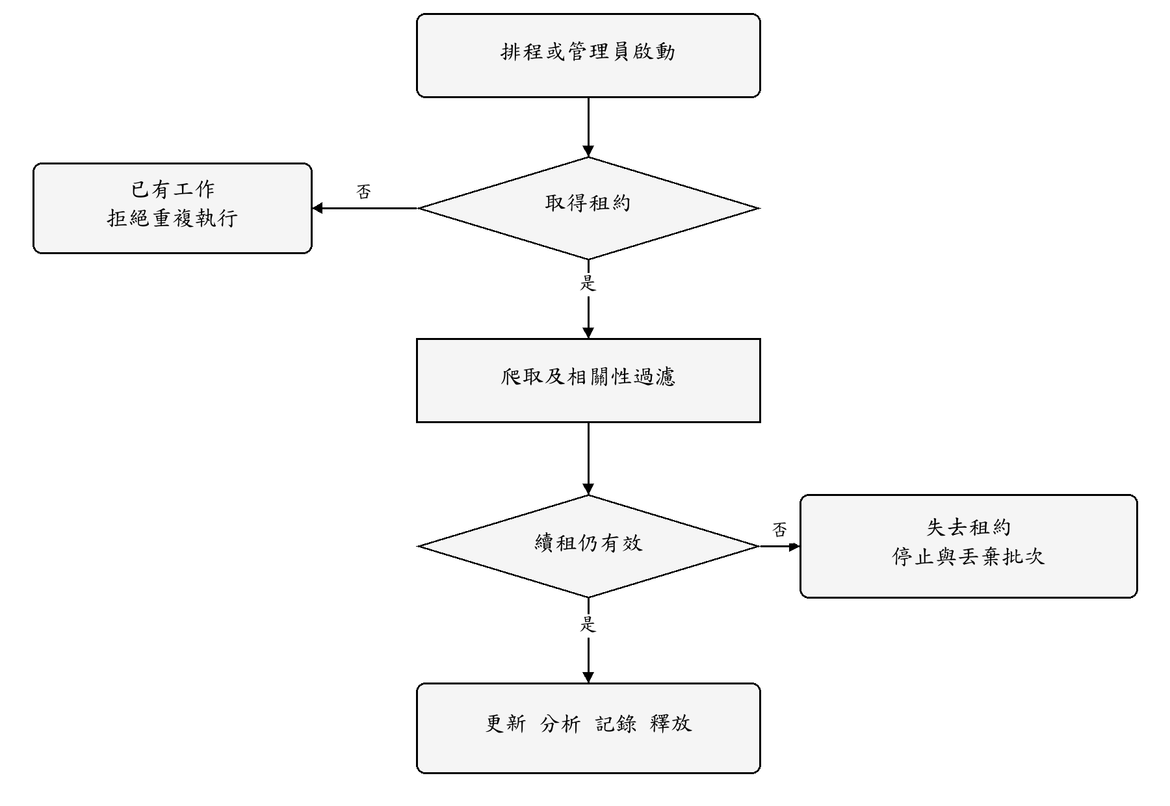
圖5-3 爬取活動圖

UC05 個人歷史與預警
已登入使用者可閱讀與刪除自己的分析快照，新增監測詞並查閱自己的預警。訪客開啟歷史畫面時只顯示登入提示，前端不再發送必定被拒絕的歷史請求；後端仍保留401保護。刪除不存在或不屬於自己的紀錄時回傳404，避免藉由錯誤差異探查他人資料。

5-4 分析類別圖
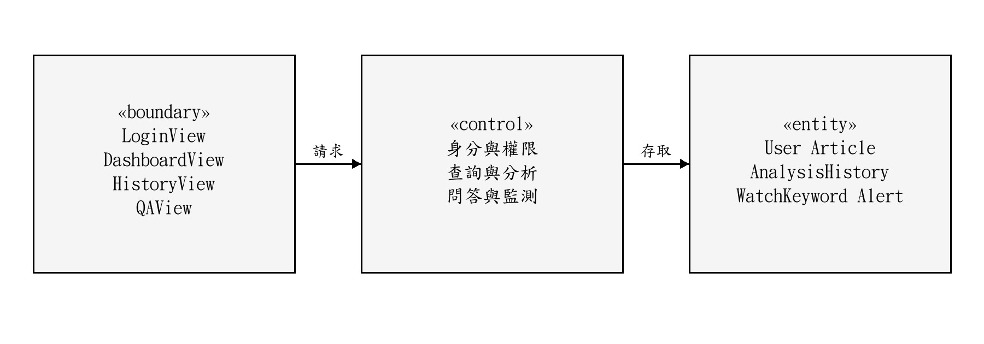
圖5-4 分析層邊界控制與實體
邊界物件代表使用者接觸的登入、查詢與管理畫面；控制物件負責驗證、篩選、分析和維護流程；實體物件代表文章、使用者、歷史與監測資料。這種劃分使 UI 變更不必直接修改資料表，也使測試能分别檢查服務邏輯與畫面互動。

第6章 設計模型

6-1 循序圖

6-1-1 登入與登出循序
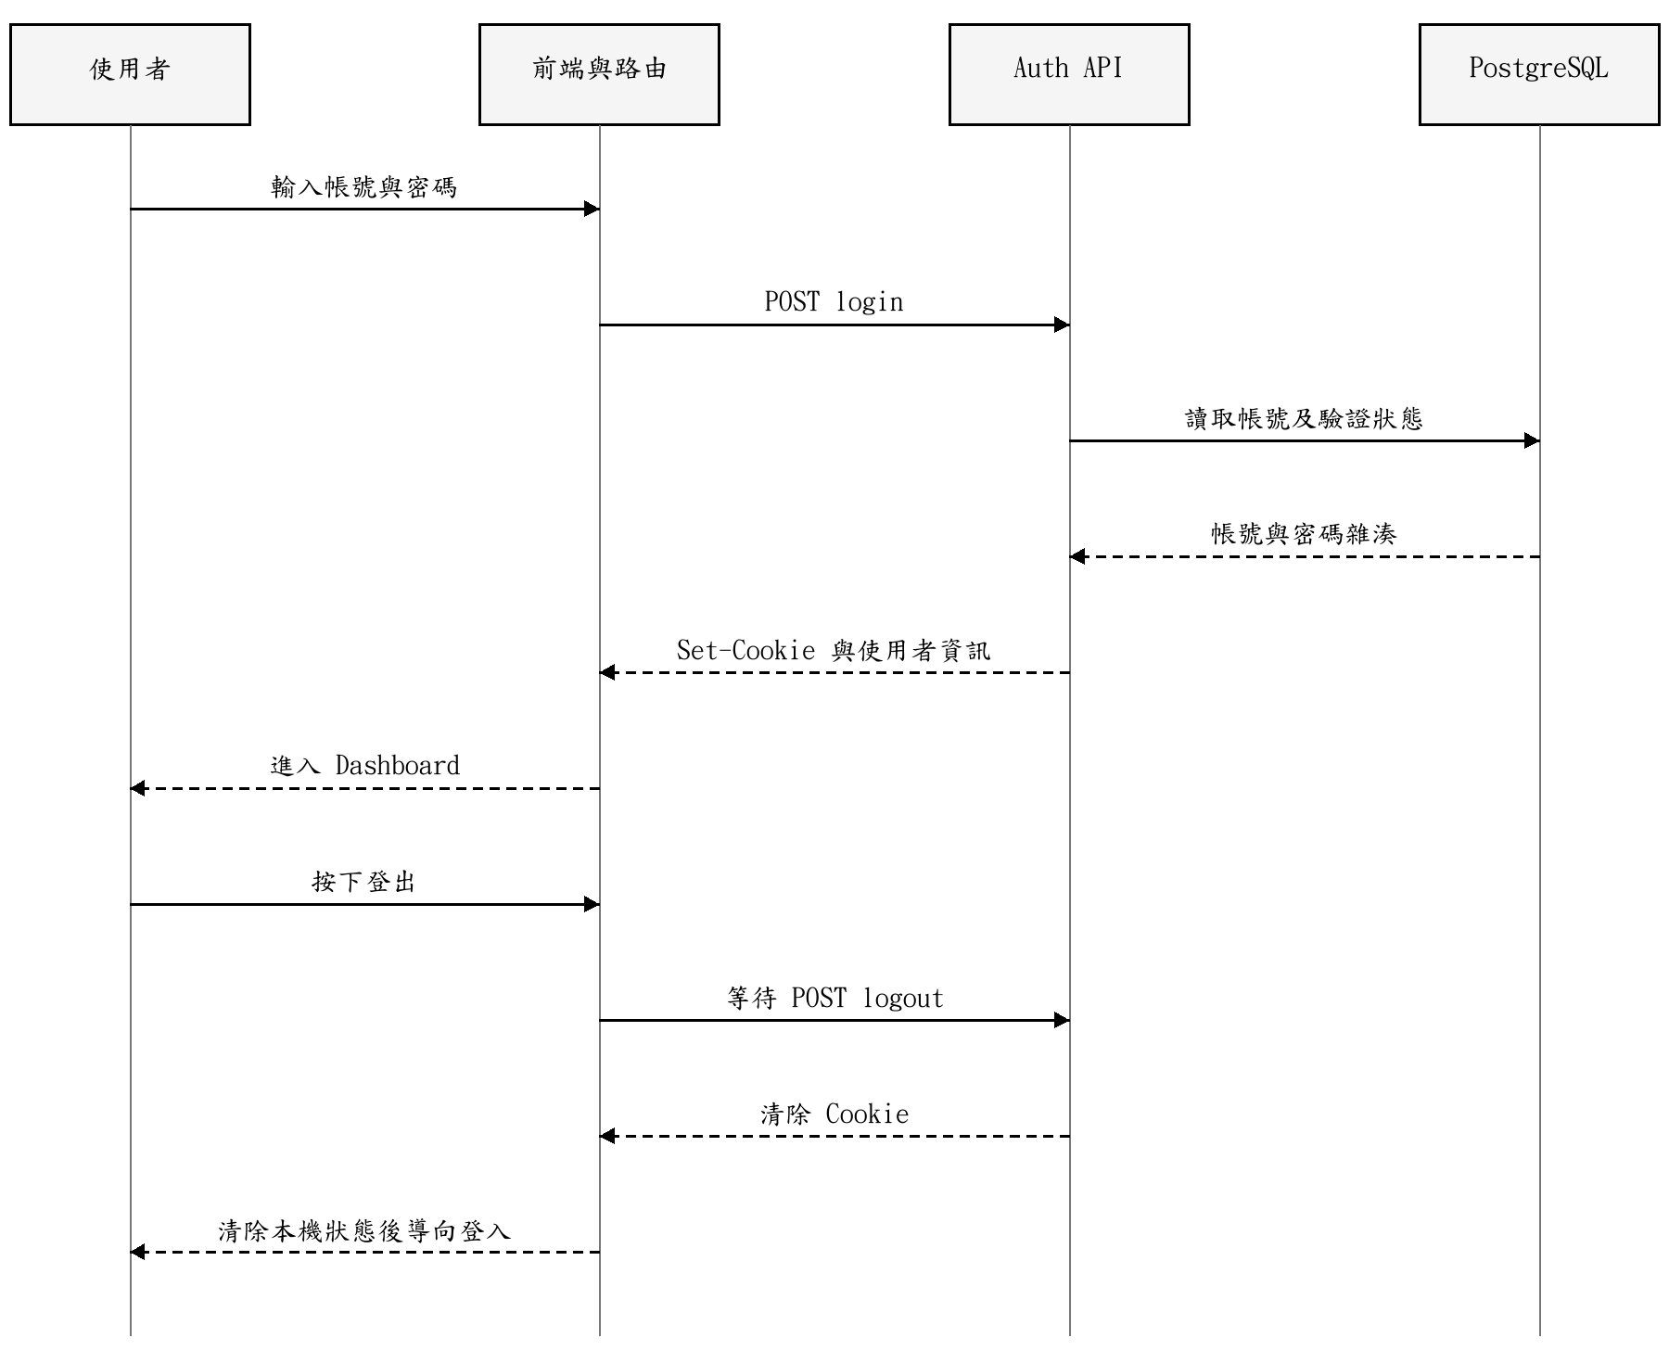
圖6-1 登入及登出循序圖
驗證流程先讀取帳號狀態，再檢查密碼與鎖定規則。JWT 簽章使用穩定的伺服器金鑰，登入 Cookie 設為 HttpOnly 與 SameSite Strict，正式環境另設 Secure。前端可保存顯示資訊，但不能把顯示資訊當作憑證。
登出曾出現前端立即導向登入頁、但 localStorage 尚未清除的競爭問題。修正後 handleLogout 等待 logout 完成，再呼叫 router.push。此順序已由真實瀏覽器測試驗證，包含登出後呼叫 /api/auth/me 應回傳401。

6-1-2 混合檢索問答循序
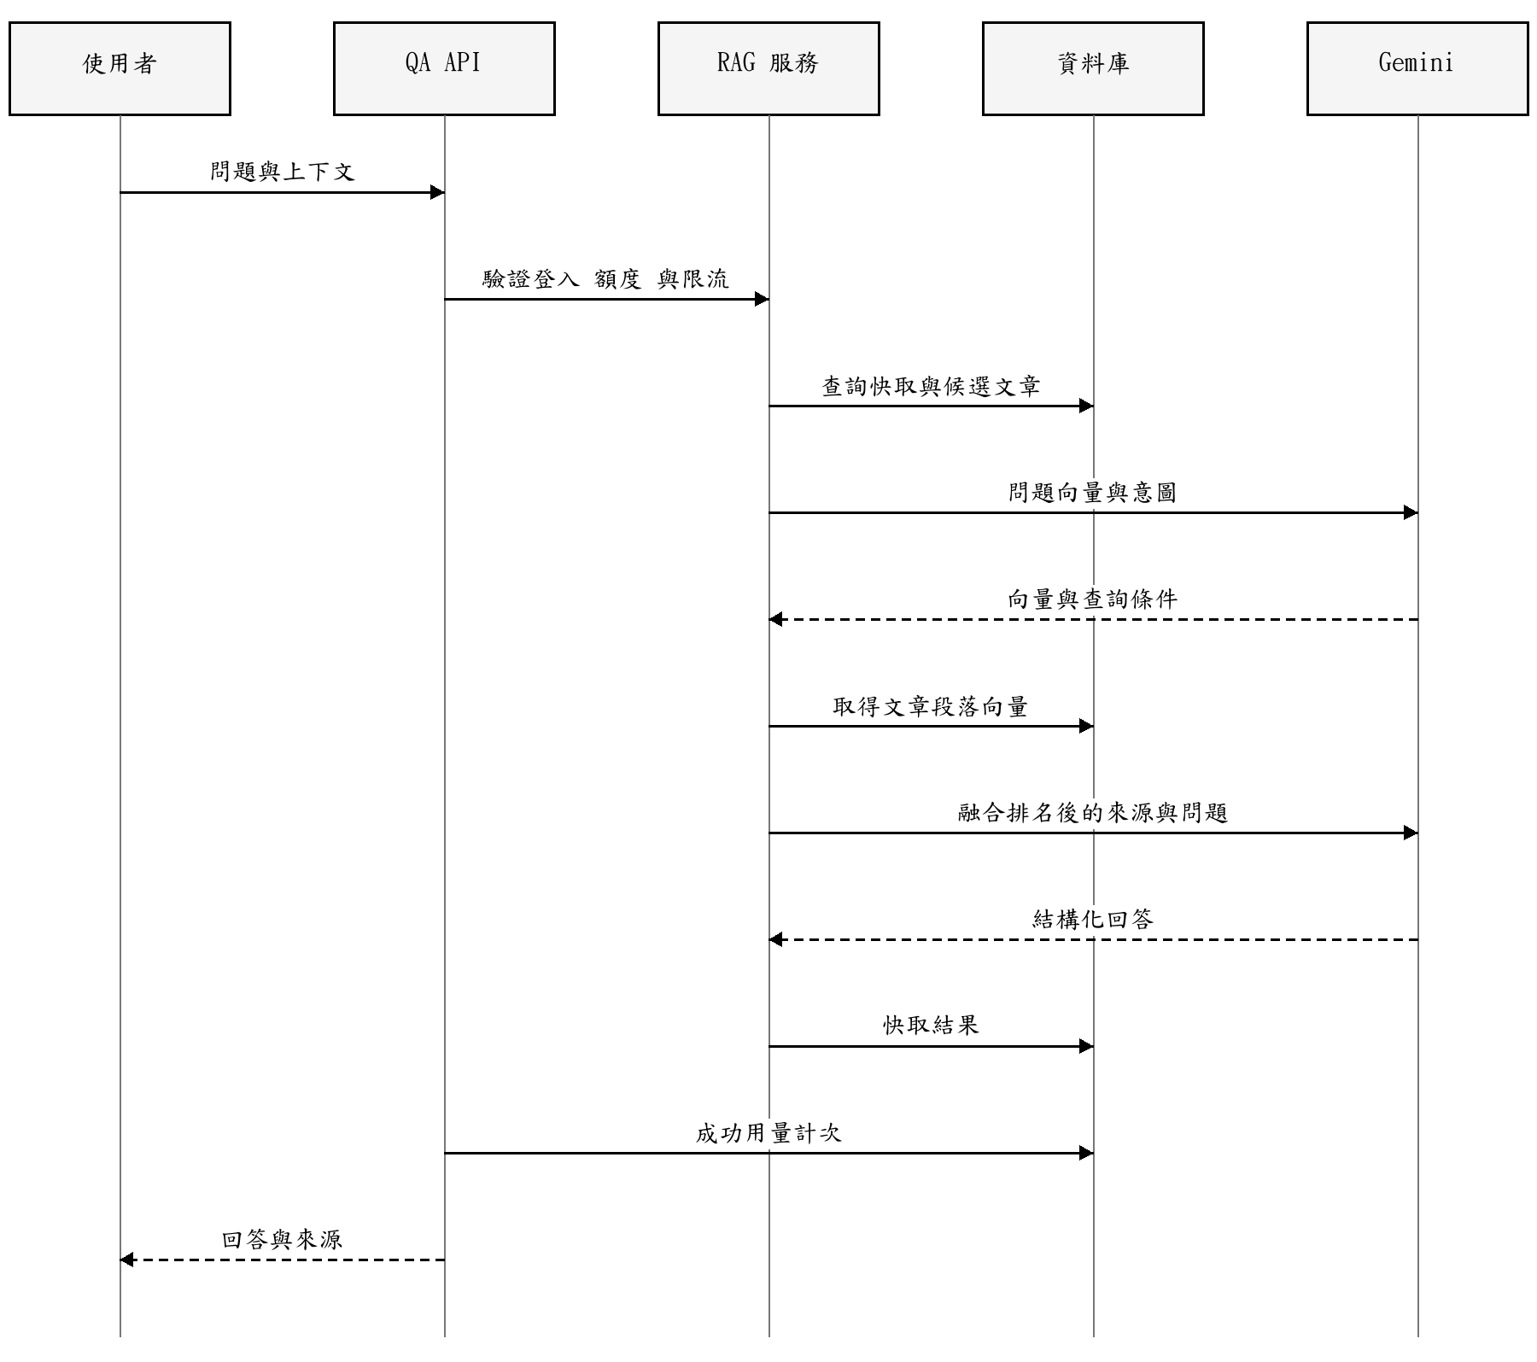
圖6-2 問答服務循序圖
關鍵字路徑依題目詞彙搜尋並評分，語意路徑將問題轉成向量，對符合時間與平台範圍的文章段落計算相似度。系統以 RRF 融合排名，常數設為60。每篇文章取較相關段落供模型閱讀，避免長文後段被忽略。
文章切段設定為400字、重疊80字，每篇上限30段，向量為768維 float32。向量以 PostgreSQL bytea 儲存，由 NumPy 計算相似度；目前沒有使用 pgvector 的近似索引。外部模型版本或維度變更時，需規劃重建向量而不能混用舊資料。
快取鍵包含問題、完整儀表板脈絡、對話歷史與角色，以固定序列化及 SHA256 建立識別。這可避免只看歷史尾段或忽略角色造成不同上下文共用錯誤回答。快取命中仍不能跳過登入與方案檢查。

6-1-3 自動任務循序
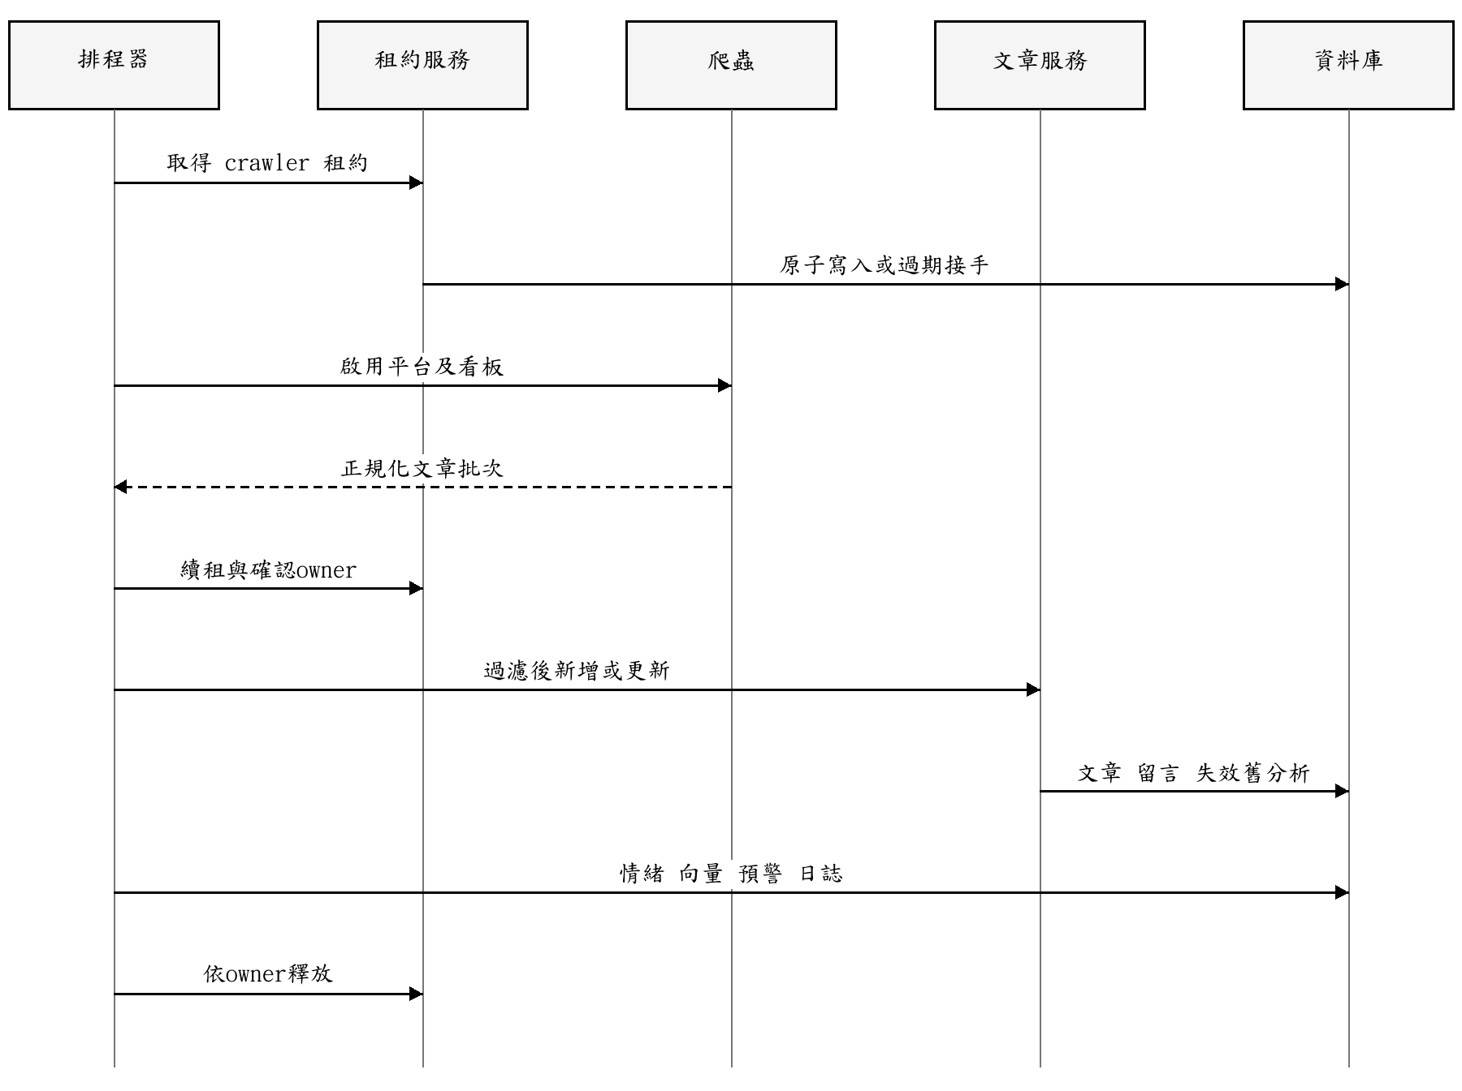
圖6-3 排程與資料更新循序圖
排程採台灣時區，每日預設3時執行，另有啟動補跑設定。任務讀取啟用看板後先結束短交易，再執行外部網路工作，避免長時間占用資料庫交易。單一平台失敗應留下紀錄並與整體任務結果區分。

6-2 設計類別圖
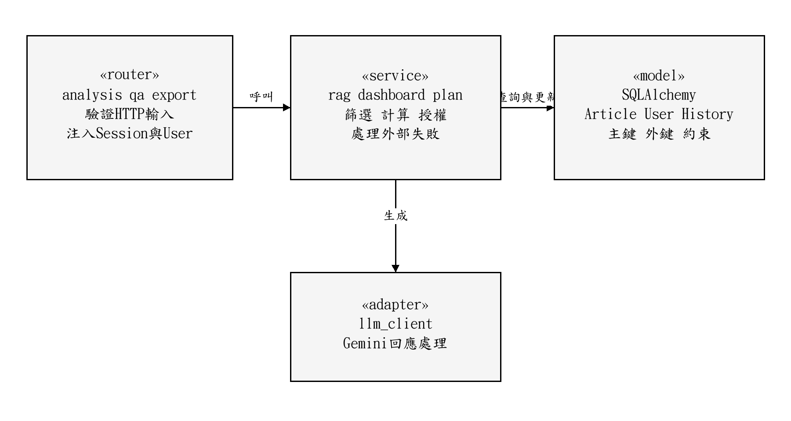
圖6-4 服務模組與資料存取設計
API 層負責 HTTP 輸入、相依注入與錯誤狀態；服務層負責可重用的商業規則；ORM 模型只描述資料。測試可替換外部模型邊界，但實際權限、資料庫交易與回應結構應保留，以免測試通過只是替身程式通過。

6-3 關鍵設計決策
更新同一篇文章時，以 unique_id 判斷新增或更新。再次爬取會刷新標題、內文、互動數與 last_crawled_at；空白或不完整內文不應覆蓋有效資料。正文改變時使舊情緒與向量失效，讓後續補評與重建能反映目前內容。
留言以內容及出現次數做增量去重，保留同文重複留言的數量。此做法適用於新增留言同步，但尚不能完整辨認來源端留言修改與刪除。需要精確追蹤時，應改用平台穩定留言識別碼及版本資訊。
租約 owner 為每次取得鎖產生的 UUID，不是單靠行程編號。過期接手採條件更新，續租與釋放皆比對擁有者，失效工作不能釋放新工作持有的鎖。管理員強制重設屬另一路徑，應先確認舊工作是否仍在執行。

第7章 實作模型

7-1 佈署圖
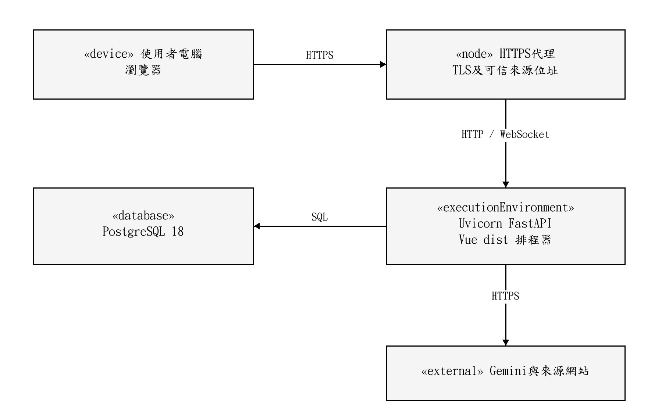
圖7-1 系統佈署圖
正式環境以 HTTPS 提供同源網頁與 API，代理層終止 TLS 後將流量轉給 Uvicorn。若使用可信代理提供來源位址，應在伺服器明確設定可信代理範圍；應用程式不直接信任任意 X-Forwarded-For，避免限流識別被偽造。
單一應用實例較容易維持排程與 WebSocket 一致性。資料庫鎖可抑制多行程同時爬取，但 WebSocket 連線管理仍是行程內狀態，多實例廣播需另行設計訊息通道；目前不可宣稱已具備完整叢集推播。

7-2 套件圖
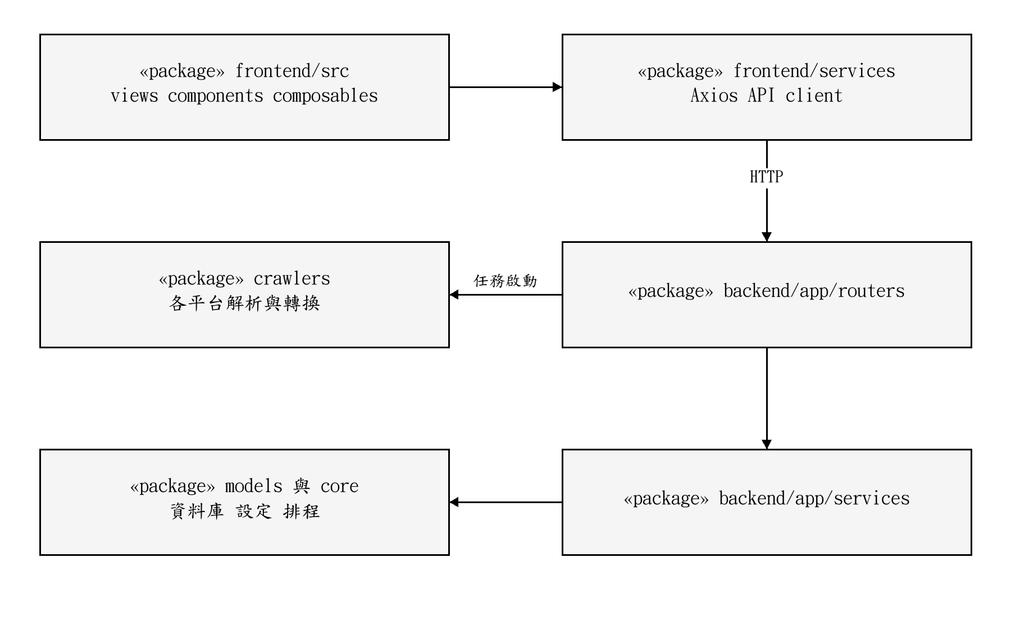
圖7-2 程式套件依賴圖
backend/app/core 放置資料庫、排程、設定及通用安全機制；routers 提供 API；services 實作功能；crawlers 隔離來源解析；models 定義 ORM。frontend/src 依 views、components、composables 與 services 分工，避免每個畫面自行重寫登入及查詢狀態。

7-3 元件圖
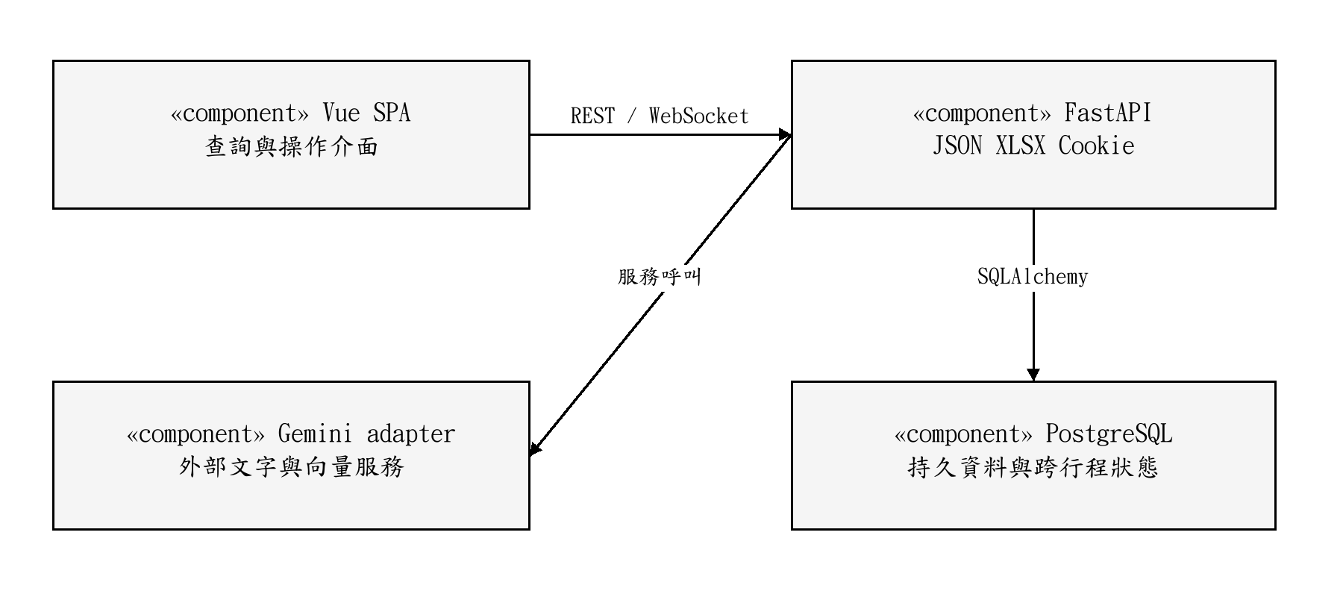
圖7-3 執行元件與介面
外部介面包含 HTTP API、WebSocket、SQL 連線、來源網站 HTTP 與 Gemini API。登入介面提供 Cookie，查詢介面輸出 JSON，Excel 介面輸出 XLSX 二進位內容。錯誤狀態不能以200搭配錯誤文字替代，健康檢查在資料庫異常時回傳503。

7-4 狀態機
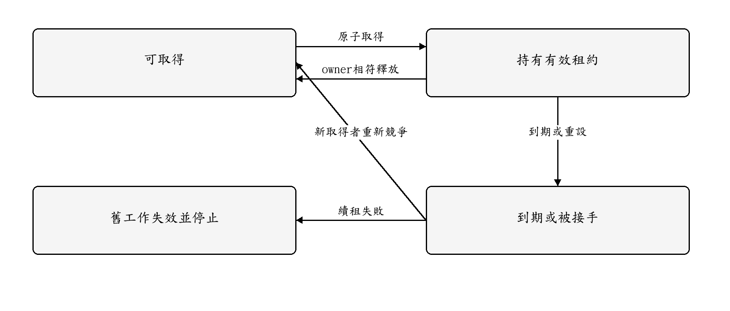
圖7-4 爬取租約狀態機
鎖狀態以資料列及 expires_at 表示。取得失敗不代表系統故障，可能是另一批任務正在工作；失去鎖則必須停止使用舊租約寫入。釋放採 owner 比對，避免過期工作誤刪新租約。
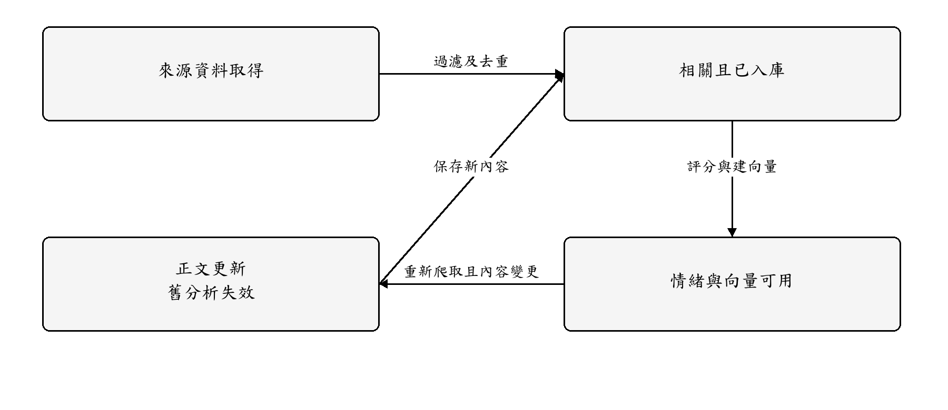
圖7-5 文章更新與再分析狀態機
新文章須經相關性過濾後入庫；分析服務可以在稍後補齊情緒及向量。資料更新不等於新增文章，因此爬取日誌的新增量不應被解讀為所有本次刷新文章數。對外呈現資料新鮮度時可使用 last_crawled_at，與來源 published_at 分開說明。

第8章 資料庫設計

8-1 資料庫關聯與限制
系統以 PostgreSQL 儲存18張 ORM 業務與維運資料表，另有 Alembic 管理的版本表。以下關聯圖按內容與帳號領域拆分，以保持欄位與基數可閱讀。共用快取不屬於某一使用者，個人歷史則必須有使用者外鍵。
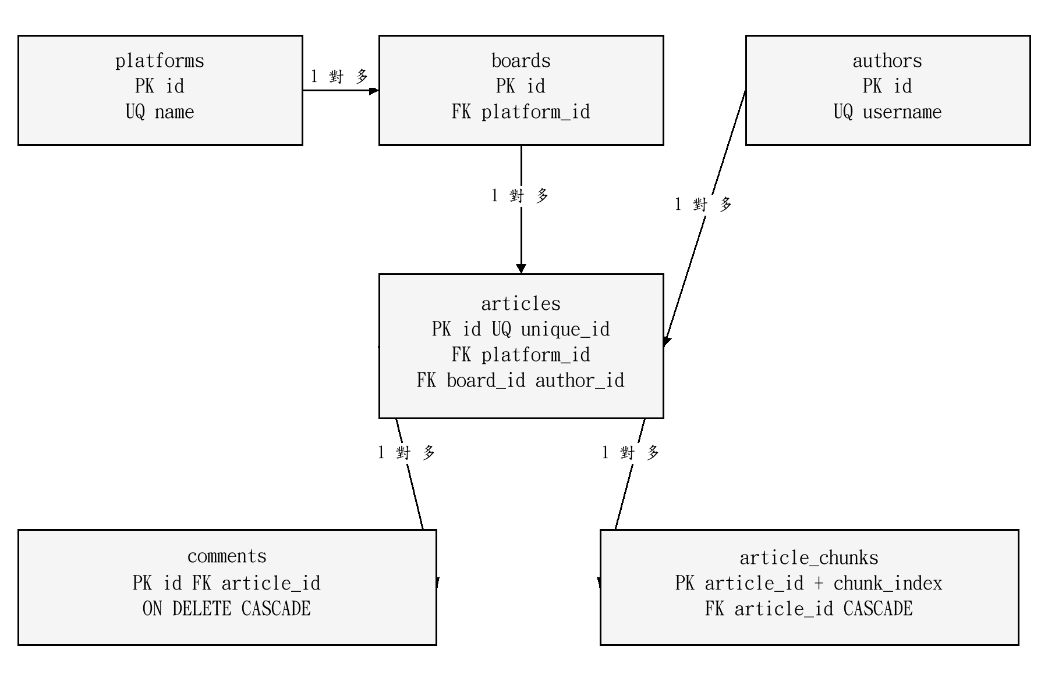
圖8-1 內容資料關聯圖
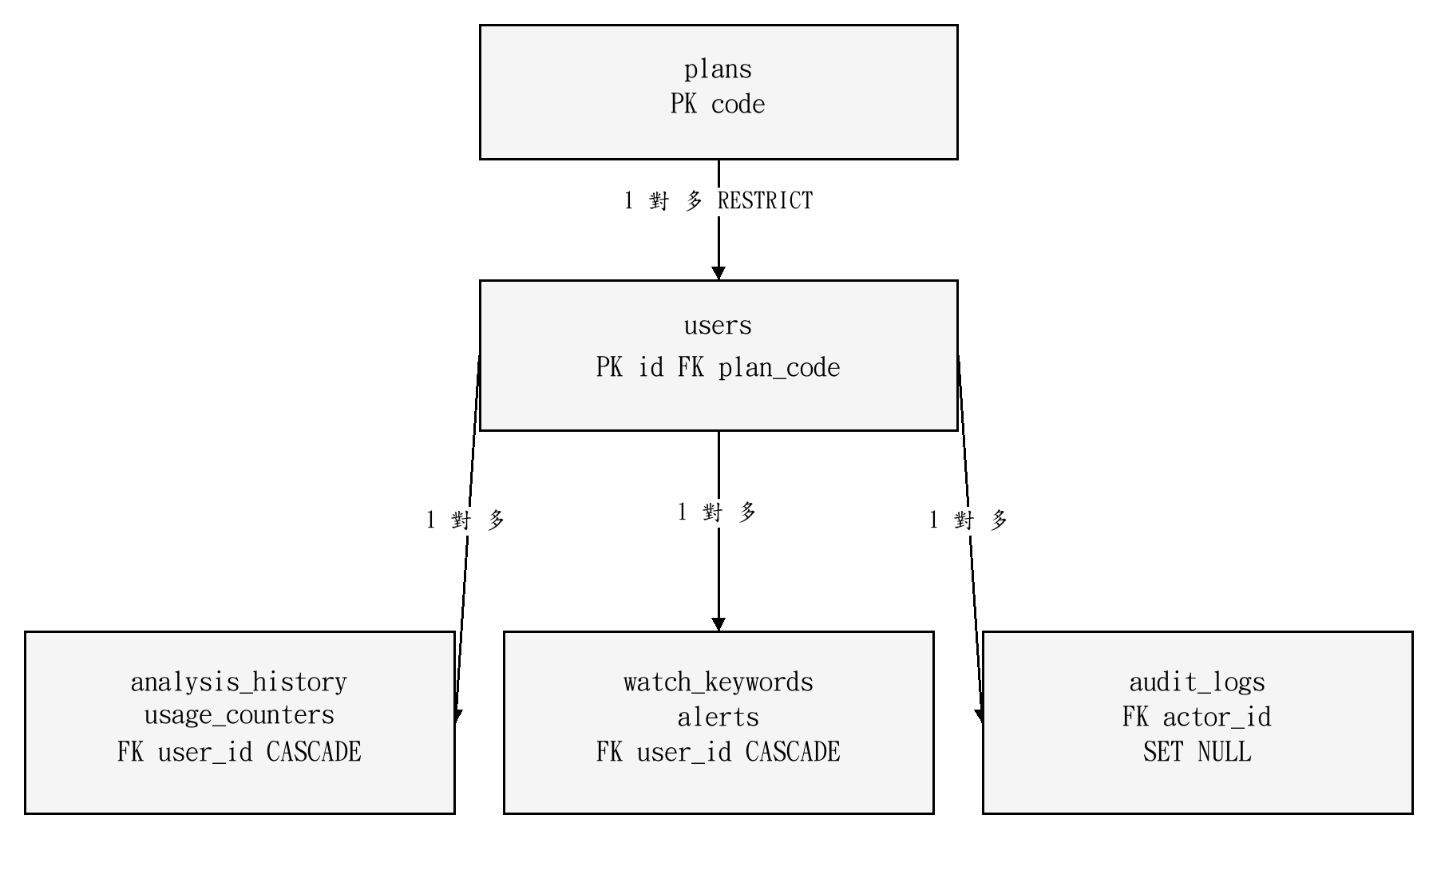
圖8-2 帳號與個人資料關聯圖
platforms 與 boards 為一對多，articles 指向平台、可選看板及作者；comments 與 article_chunks 以 CASCADE 連結文章。users.plan_code 以 RESTRICT 連結 plans.code，避免刪除仍被使用的方案。個人歷史、用量、監測與預警在刪除帳號時依外鍵規則連動；audit_logs.actor_id 採 SET NULL，保留操作人名稱文字供事後追查。
資料完整性不只依靠 UI。文章 unique_id 與帳號 username 有唯一約束；article_chunks 以 article_id 與 chunk_index 組成複合主鍵。部分業務唯一性，例如每月用量的使用者與月份組合，仍主要由服務流程維持，後續可補複合唯一約束並評估併發額度扣除。

8-2 表格及其欄位定義
下列定義由目前 SQLAlchemy 模型整理。空值為允許 NULL；PK 表示主鍵；UQ 表示唯一；FK 表示外鍵。預設值分為 ORM 寫入預設與資料庫伺服器預設，二者不可混為直接 SQL INSERT 時都會自動補值。時間欄位多為不含時區的 timestamp，應依服務約定使用台灣時間或 JWT 對應的 UTC。
表8-1 業務資料表一覽
資料表 | 用途 | 欄位數
platforms | 社群平台 | 5
boards | 看板與來源目標 | 7
authors | 來源作者 | 4
articles | 文章主體 | 13
comments | 文章留言 | 6
article_chunks | 文章段落向量 | 7
users | 系統帳號 | 14
plans | 功能方案 | 8
usage_counters | 每月用量 | 5
watch_keywords | 個人監測關鍵字 | 6
alerts | 個人預警 | 11
analysis_history | 個人分析歷史 | 7
analysis_results | 共用分析快取 | 7
crawl_logs | 爬取工作紀錄 | 10
audit_logs | 操作稽核 | 7
settings | 系統設定 | 3
system_locks | 跨行程租約 | 4
rate_limit_hits | 速率限制視窗 | 3

8-2-1 platforms 社群平台
表8-2 platforms 欄位定義
欄位與型別 | 限制 | 用途與預設值
id  integer | PK 不可空 | 自動遞增識別
name  varchar(50) | UQ 不可空 | 名称或穩定識別
display_name  varchar(100) | 可空 | 顯示名稱
base_url  text | 可空 | 來源網址
created_at  timestamp | 可空 | 建立時間；DB預設 now()

本表由對應服務維護。直接修改資料前應確認外鍵與服務規則；輸入資料仍須經API驗證，不能只依欄位型別判斷業務上是否有效。

8-2-2 boards 看板與來源目標
表8-3 boards 欄位定義
欄位與型別 | 限制 | 用途與預設值
id  integer | PK 不可空 | 自動遞增識別
platform_id  integer | 不可空 | 來源平台；FK → platforms.id；刪除 NO ACTION
name  varchar(100) | 不可空 | 名称或穩定識別
display_name  varchar(100) | 可空 | 顯示名稱
url  text | 可空 | 原文網址
is_active  integer | 不可空 | 1啟用 0停用；ORM預設 1
created_at  timestamp | 可空 | 建立時間；DB預設 now()

本表由對應服務維護。直接修改資料前應確認外鍵與服務規則；輸入資料仍須經API驗證，不能只依欄位型別判斷業務上是否有效。

8-2-3 authors 來源作者
表8-4 authors 欄位定義
欄位與型別 | 限制 | 用途與預設值
id  integer | PK 不可空 | 自動遞增識別
username  varchar(100) | UQ 不可空 | 登入帳號或作者代號
display_name  varchar(100) | 可空 | 顯示名稱
created_at  timestamp | 可空 | 建立時間；DB預設 now()

本表由對應服務維護。直接修改資料前應確認外鍵與服務規則；輸入資料仍須經API驗證，不能只依欄位型別判斷業務上是否有效。

8-2-4 articles 文章主體
表8-5 articles 欄位定義
欄位與型別 | 限制 | 用途與預設值
id  integer | PK 不可空 | 自動遞增識別
unique_id  varchar(64) | UQ 不可空 | 文章去重識別
platform_id  integer | 不可空 | 來源平台；FK → platforms.id；刪除 NO ACTION
board_id  integer | 可空 | 所屬看板；FK → boards.id；刪除 NO ACTION
author_id  integer | 可空 | 來源作者；FK → authors.id；刪除 NO ACTION
title  text | 不可空 | 標題
content  text | 可空 | 文字內容
url  text | 可空 | 原文網址
push_count  integer | 可空 | 來源互動數；ORM預設 0
sentiment  varchar(20) | 可空 | 情緒分類 可為未評分
published_at  timestamp | 可空 | 來源發表時間
last_crawled_at  timestamp | 可空 | 最近爬取時間
created_at  timestamp | 可空 | 建立時間；DB預設 now()

文章的發表時間、入庫時間與最近爬取時間分別表示來源事件、資料建立與同步進度。相同文章重新取得時應更新內容及互動資訊，而不是建立第二個識別。

8-2-5 comments 文章留言
表8-6 comments 欄位定義
欄位與型別 | 限制 | 用途與預設值
id  integer | PK 不可空 | 自動遞增識別
article_id  integer | 不可空 | 所屬文章；FK → articles.id；刪除 CASCADE
floor  integer | 可空 | 留言順序
content  text | 不可空 | 文字內容
sentiment  varchar(20) | 可空 | 情緒分類 可為未評分
created_at  timestamp | 可空 | 建立時間；DB預設 now()

本表由對應服務維護。直接修改資料前應確認外鍵與服務規則；輸入資料仍須經API驗證，不能只依欄位型別判斷業務上是否有效。

8-2-6 article_chunks 文章段落向量
表8-7 article_chunks 欄位定義
欄位與型別 | 限制 | 用途與預設值
article_id  integer | PK 不可空 | 所屬文章；FK → articles.id；刪除 CASCADE
chunk_index  integer | PK 不可空 | 段落序號 從0開始
content  text | 不可空 | 文字內容
model  varchar(50) | 不可空 | 向量模型名稱
dimensions  integer | 不可空 | 向量維度
vector  BYTEA | 不可空 | float32小端序位元組
created_at  timestamp | 可空 | 建立時間；DB預設 now()

複合主鍵避免同一文章段落重複。vector長度需符合dimensions乘以4位元組；正文或模型變更時，應讓舊段落失效並重新產生。

8-2-7 users 系統帳號
表8-8 users 欄位定義
欄位與型別 | 限制 | 用途與預設值
id  integer | PK 不可空 | 自動遞增識別
username  varchar(100) | UQ 不可空 | 登入帳號或作者代號
password_hash  varchar(255) | 不可空 | 含鹽及次數的PBKDF2雜湊
display_name  varchar(100) | 可空 | 顯示名稱
role  varchar(20) | 不可空 | admin或user；ORM預設 user
avatar_emoji  varchar(16) | 可空 | 頭像符號
avatar_color  varchar(16) | 可空 | 頭像顏色
is_active  integer | 不可空 | 1啟用 0停用；ORM預設 1
plan_code  varchar(20) | 不可空 | 帳號方案；ORM預設 free；FK → plans.code；刪除 RESTRICT
failed_login_count  integer | 不可空 | 連續登入失敗次數；ORM預設 0
locked_until  timestamp | 可空 | 鎖定期限
password_changed_at  timestamp | 可空 | 密碼變更UTC時間
last_login_at  timestamp | 可空 | 最近登入時間
created_at  timestamp | 可空 | 建立時間；DB預設 now()

role與plan_code分別處理維運權限與功能額度。修改密碼後以password_changed_at比對JWT簽發時間，舊權杖會失效；密碼不以明文儲存。

8-2-8 plans 功能方案
表8-9 plans 欄位定義
欄位與型別 | 限制 | 用途與預設值
code  varchar(20) | PK 不可空 | 方案代碼
display_name  varchar(50) | 不可空 | 顯示名稱
max_watch_keywords  integer | 不可空 | 監測組數上限；ORM預設 1
max_history_days  integer | 不可空 | 查詢天數上限；ORM預設 7
allow_all_platforms  integer | 不可空 | 跨平台能力旗標；ORM預設 0
monthly_qa_quota  integer | 不可空 | 每月問答額度；ORM預設 0
allow_export  integer | 不可空 | Excel匯出開關；ORM預設 0
sort_order  integer | 不可空 | 顯示順序；ORM預設 0

本表由對應服務維護。直接修改資料前應確認外鍵與服務規則；輸入資料仍須經API驗證，不能只依欄位型別判斷業務上是否有效。

8-2-9 usage_counters 每月用量
表8-10 usage_counters 欄位定義
欄位與型別 | 限制 | 用途與預設值
id  integer | PK 不可空 | 自動遞增識別
user_id  integer | 不可空 | 資料擁有者；FK → users.id；刪除 CASCADE
period  varchar(7) | 不可空 | 年月 YYYY-MM
qa_count  integer | 不可空 | 成功問答累計；ORM預設 0
updated_at  timestamp | 可空 | 最近更新時間

計次週期採年月，月份變更後建立新的計數資料。當前未在模型宣告user_id加period複合唯一約束，擴大併發使用前應補足一致性設計。

8-2-10 watch_keywords 個人監測關鍵字
表8-11 watch_keywords 欄位定義
欄位與型別 | 限制 | 用途與預設值
id  integer | PK 不可空 | 自動遞增識別
user_id  integer | 可空 | 資料擁有者；FK → users.id；刪除 CASCADE
keyword  varchar(255) | 不可空 | 查詢或監測詞
days  integer | 不可空 | 觀察天數；ORM預設 7
enabled  integer | 不可空 | 監測啟用狀態；ORM預設 1
created_at  timestamp | 可空 | 建立時間；DB預設 now()

本表由對應服務維護。直接修改資料前應確認外鍵與服務規則；輸入資料仍須經API驗證，不能只依欄位型別判斷業務上是否有效。

8-2-11 alerts 個人預警
表8-12 alerts 欄位定義
欄位與型別 | 限制 | 用途與預設值
id  integer | PK 不可空 | 自動遞增識別
user_id  integer | 可空 | 資料擁有者；FK → users.id；刪除 CASCADE
keyword  varchar(255) | 不可空 | 查詢或監測詞
level  varchar(20) | 不可空 | warning或critical
title  varchar(255) | 不可空 | 標題
detail  text | 可空 | 詳細內容
negative_ratio  integer | 可空 | 負面比例快照；ORM預設 0
sentiment_score  integer | 可空 | 情緒分數快照；ORM預設 0
article_count  integer | 可空 | 文章數快照；ORM預設 0
is_read  integer | 不可空 | 通知已讀狀態；ORM預設 0
created_at  timestamp | 可空 | 建立時間

本表由對應服務維護。直接修改資料前應確認外鍵與服務規則；輸入資料仍須經API驗證，不能只依欄位型別判斷業務上是否有效。

8-2-12 analysis_history 個人分析歷史
表8-13 analysis_history 欄位定義
欄位與型別 | 限制 | 用途與預設值
id  integer | PK 不可空 | 自動遞增識別
user_id  integer | 不可空 | 資料擁有者；FK → users.id；刪除 CASCADE
keyword  varchar(255) | 不可空 | 查詢或監測詞
analysis_type  varchar(50) | 不可空 | 分析種類
days  integer | 不可空 | 觀察天數；ORM預設 30
result_json  JSON | 不可空 | 分析JSON內容
created_at  timestamp | 可空 | 建立時間

每筆歷史保存使用者及分析JSON快照。服務查詢需加上目前使用者條件，刪除歷史不能刪除analysis_results共用快取。

8-2-13 analysis_results 共用分析快取
表8-14 analysis_results 欄位定義
欄位與型別 | 限制 | 用途與預設值
id  integer | PK 不可空 | 自動遞增識別
keyword  varchar(255) | 不可空 | 查詢或監測詞
analysis_type  varchar(50) | 不可空 | 分析種類
days  integer | 不可空 | 觀察天數；ORM預設 30
result_json  JSON | 不可空 | 分析JSON內容
expired_at  timestamp | 不可空 | 快取到期時間
created_at  timestamp | 可空 | 建立時間；DB預設 now()

本表為共用分析快取，不含使用者擁有者。服務以關鍵字、分析類型與時間範圍管理使用；它不能作為個人歷史的替代資料來源。

8-2-14 crawl_logs 爬取工作紀錄
表8-15 crawl_logs 欄位定義
欄位與型別 | 限制 | 用途與預設值
id  integer | PK 不可空 | 自動遞增識別
platform_id  integer | 可空 | 來源平台；FK → platforms.id；刪除 NO ACTION
board_id  integer | 可空 | 所屬看板；FK → boards.id；刪除 NO ACTION
status  varchar(50) | 不可空 | 工作狀態
new_count  integer | 可空 | 新增數；ORM預設 0
skipped_count  integer | 可空 | 略過數；ORM預設 0
filtered_count  integer | 可空 | 過濾數；ORM預設 0
error_message  text | 可空 | 失敗原因
started_at  timestamp | 可空 | 工作開始時間；DB預設 now()
finished_at  timestamp | 可空 | 工作結束時間

本表由對應服務維護。直接修改資料前應確認外鍵與服務規則；輸入資料仍須經API驗證，不能只依欄位型別判斷業務上是否有效。

8-2-15 audit_logs 操作稽核
表8-16 audit_logs 欄位定義
欄位與型別 | 限制 | 用途與預設值
id  integer | PK 不可空 | 自動遞增識別
actor_id  integer | 可空 | 執行者帳號；FK → users.id；刪除 SET NULL
actor_username  varchar(100) | 不可空 | 執行者名稱快照
action  varchar(50) | 不可空 | 操作代碼
target_username  varchar(100) | 可空 | 目標帳號名稱
detail  text | 可空 | 詳細內容
created_at  timestamp | 可空 | 建立時間

刪除執行者帳號後，actor_id可成為NULL，但actor_username文字仍保留，避免失去稽核可讀性。不要在detail記錄密碼或API金鑰。

8-2-16 settings 系統設定
表8-17 settings 欄位定義
欄位與型別 | 限制 | 用途與預設值
key  varchar(100) | PK 不可空 | 設定或限流識別
value  text | 可空 | 設定字串
updated_at  timestamp | 可空 | 最近更新時間

本表由對應服務維護。直接修改資料前應確認外鍵與服務規則；輸入資料仍須經API驗證，不能只依欄位型別判斷業務上是否有效。

8-2-17 system_locks 跨行程租約
表8-18 system_locks 欄位定義
欄位與型別 | 限制 | 用途與預設值
name  varchar(64) | PK 不可空 | 名称或穩定識別
acquired_at  timestamp | 不可空 | 取得租約時間
expires_at  timestamp | 不可空 | 租約到期時間
owner  varchar(64) | 可空 | 每次取鎖UUID

owner是取得鎖時的唯一租約識別。續租、一般釋放和過期接手需檢查條件；管理員強制釋放是另外的維運操作。

8-2-18 rate_limit_hits 速率限制視窗
表8-19 rate_limit_hits 欄位定義
欄位與型別 | 限制 | 用途與預設值
key  varchar(200) | PK 不可空 | 設定或限流識別
window_start  timestamp | 不可空 | 固定視窗起點
count  integer | 不可空 | 目前視窗次數；ORM預設 0

本表由對應服務維護。直接修改資料前應確認外鍵與服務規則；輸入資料仍須經API驗證，不能只依欄位型別判斷業務上是否有效。
表8-20 資料庫版本管理
資料表 | 欄位 | 用途
alembic_version | version_num | 記錄目前遷移版本；由Alembic維護，非ORM業務資料表

8-3 資料庫遷移策略
空資料庫應先執行 alembic upgrade head，再啟動服務。基準遷移由凍結 SQL 建立最初結構，後續遷移增加互斥鎖、速率限制、個人歷史、分段向量及外鍵，最後加入 last_crawled_at。凍結快照不應隨未來 ORM 變更重生，以免舊遷移產生不同結果。
表8-21 資料庫遷移策略
版本 | 主要變更
1be0b46ce6df | 建立基準結構及舊版初始化相容欄位
d9430ad00c30 | 新增跨行程鎖與速率限制資料表
65ddfa4c7c98 | 建立個人分析歷史
b7c2e1f40a93 | 建立早期整篇文章向量
c3e8a91d7b45 | 將向量改為文章切段
e4f70c2a9d18 | 補外鍵並移除遺留快取欄位
f1a92b3c4d56 | 新增最近爬取時間

升級前先備份並在測試庫驗證，不以刪表解決版本不一致。整合測試已涵蓋舊init.sql升級、資料保留及重複初始化。

第9章 程式

9-1 元件清單及規格描述
表9-1 元件清單及規格描述
位置 | 核心責任 | 輸入與輸出
app/main.py | 啟停 middleware 靜態網頁 | HTTP WebSocket
core/database.py | Engine 與 Session | 連線設定與交易
core/startup.py | 預設資料與初始化 | 方案 管理員 設定
core/scheduler.py | 每日任務與補跑 | 平台開關與任務結果
services/auth_service.py | 密碼 JWT 授權 | 帳號或401與403
services/dashboard_service.py | 查詢與統計 | 篩選條件與JSON
services/article_service.py | 文章更新 留言同步 | 正規化內容與ORM
services/rag_service.py | 混合檢索 問答快取 | 問題 脈絡 回答
services/embedding_service.py | 切段 向量 相似度 | 文字與段落排名
services/lock_service.py | 取得 續租 釋放 | 任務租約與結果
services/export_service.py | 篩選與XLSX封裝 | 文章列與下載內容
services/plan_service.py | 方案及額度 | 帳號與可用限制

API 規格以執行中 /docs 所產生的 OpenAPI 為準。下表列出主要操作族群；管理型端點需管理員授權，個人資料端點需有效帳號，公開查詢也可能受方案天數及流量限制。
表9-2 元件清單及規格描述
方法與路徑 | 用途 | 權限與注意事項
POST /api/auth/login | 登入 | 失敗與限流處理
POST /api/auth/logout | 清除登入Cookie | 可重複呼叫
GET /api/auth/me | 目前帳號 | 需登入
GET /api/dashboard/full | 儀表板資料 | 接受查詢篩選
GET /api/articles/{id} | 文章詳情 | 依路由規則驗證
GET /api/analysis/keyword | 分析摘要 | 登入者另存歷史
GET /api/analysis/history | 個人歷史 | 需登入並隔離帳號
POST /api/qa/ask | AI問答 | 需登入及可用額度
GET /api/export/articles.xlsx | Excel下載 | 需匯出權限
GET /health | 健康檢查 | 正常200 異常503

9-1-1 前端頁面
表9-3 9-1-1 前端頁面
頁面元件 | 功能 | 使用者操作
LandingView | 產品首頁 | 進入登入或瀏覽
LoginView | 身分驗證 | 登入 訪客模式
DashboardView | 查詢與統計 | 搜尋 篩選 匯出
ArticleDetailView | 主文與留言 | 閱讀來源資料
QAView | 自然語言問答 | 送出問題 檢視答案
HistoryView | 個人分析紀錄 | 搜尋 加星 比較 刪除
MonitorView | 關鍵字與預警 | 新增 暫停 標記已讀
ReportView | 分析報表 | 列印或另存PDF
ProfileView | 個人帳號 | 修改顯示資訊與密碼
AdminUsersView | 使用者管理 | 角色 方案 啟用狀態
SystemAdminView | 維運總覽 | 設定 稽核 維護
CrawlManagementView | 爬取工作 | 啟動 查看進度

9-2 其他附屬元件
共用 composable 封裝登入、儀表板與通知狀態；Axios 設定 withCredentials，使同源請求攜帶 Cookie。收到已登入狀態的401時清除本機顯示資料並導向登入頁。訪客則由各頁面顯示適當提示，避免把授權拒絕誤認為伺服器故障。
backend/scripts 提供情緒補評、向量補建與檢索比較；run_system_tests.py 提供獨立 PostgreSQL 與 E2E 測試入口。資料庫遷移存放於 backend/alembic；CI 同時檢查後端與前端，新增系統測試工作使用 PostgreSQL 18 服務及 Chromium。

9-2-1 文章更新規格
輸入應包含穩定 unique_id、平台、看板、標題、內容與時間。服務先查詢既有文章，新增時建立相關關聯；更新時保存有效內容並刷新互動數及爬取時間。正文改動後清除過期向量與情緒，後續程序重新產生。資料庫提交應保持文章與附屬資料可恢復一致狀態。

9-2-2 錯誤回應規格
401表示未登入或憑證失效；403表示身分有效但角色、方案或平台設定不允許；404表示資源不存在或不可辨識；429表示請求頻率超限；503表示服務依賴目前不可用。前端應保留可理解的訊息，日誌則保留例外供維運追查，不能向使用者輸出秘密或完整連線字串。

第10章 測試模型

10-1 測試計畫
測試分為後端單元與API回歸、前端元件測試、PostgreSQL整合及Chromium端到端四層。SQLite 用於快速驗證一般規則，PostgreSQL 用於驗證真實約束、遷移與併發，瀏覽器則驗證使用者可操作的完整路徑。[5]
測試資料由 fixture 建立，不連接應用的正式資料庫。每個整合測試建立 mebod_test_ 前綴的隨機資料庫，結束後只刪除此測試庫。E2E 使用真實前端、後端與資料庫，只替換外部文字生成回應，停用自動爬取以保持結果可重現。
表10-1 測試計畫
測試層 | 環境 | 驗證重點
後端回歸 | pytest SQLite | 邏輯 權限 解析 快取
前端元件 | Vitest jsdom | 狀態 互動 錯誤提示
PostgreSQL | 原生暫存實例 | 遷移 FK 交易 競爭
全流程 | Chromium 真實API | 登入 搜尋 下載 問答

10-2 測試個案與結果
民國115年9月27日的實際執行結果如下。後端跳過的案例涉及 Windows 符號連結權限；跳過不等於通過。E2E及資料庫整合的13項在最新歷史頁提示修正前已全部通過；其後歷史頁新增兩項元件回歸，前端共43項通過。
表10-2 測試個案與結果
測試項目 | 通過 | 跳過或失敗 | 結果證據
後端 tests | 456 | 跳過1 失敗0 | pytest 本機輸出
前端 Vitest | 43 | 失敗0 | 10個測試檔
PostgreSQL 整合 | 9 | 失敗0 | all-results.xml
Chromium E2E | 4 | 失敗0 | all-results.xml
Ruff ESLint | 通過 | 無阻斷錯誤 | 靜態檢查輸出
前端正式建置 | 通過 | 無建置錯誤 | frontend/dist

10-2-1 PostgreSQL整合案例
表10-3 10-2-1 PostgreSQL整合案例
編號 | 情境 | 預期與實際結果
PG01 | 舊init.sql升級 | 原文章保留 通過
PG02 | 空庫升級與啟動兩次 | 結構可用且無重複錯誤 通過
PG03 | 模型欄位及外鍵 | 與遷移結果吻合 通過
PG04 | 最近爬取時間遷移 | 既有標題保留 通過
PG05 | 孤兒資料及刪除規則 | 拒絕孤兒 連動與稽核正確
PG06 | 空鎖四方競爭 | 只有一個取得者 通過
PG07 | 過期鎖四方接手 | 只有一個取得者 通過
PG08 | 搜尋 歷史 Excel | 帳號隔離與平台結果一致
PG09 | 問答額度與訪客 | 額度生效 訪客401

10-2-2 瀏覽器全流程案例
表10-4 10-2-2 瀏覽器全流程案例
編號 | 操作旅程 | 驗證結果
E01 | 錯誤登入 正確登入 重整 登出 | Cookie有效 登出後401
E02 | 搜尋 PTT篩選 Excel 詳情 | 下載含PTT不含Dcard
E03 | 搜尋 問答 歷史 報表 | 回答 用量 歷史與列印可見
E04 | 訪客與免費帳號操作 | 受限功能顯示登入或升級提示

實際驗證曾發現：空資料庫基準遷移缺少表、Excel使用錯誤看板條件、E2E URL比對方式錯誤、Windows暫存目錄權限衝突，以及登出導頁早於狀態清除。修正後13項系統測試於64.33秒完成；此時間是該次測試執行時間，不是正式服務效能指標。

10-3 缺陷修正與追蹤
表10-5 缺陷修正與追蹤
問題 | 原因 | 修正及驗證
新環境無法升級 | 基準遷移假設資料表已存在 | 凍結基準SQL與空庫測試
平台篩選匯出為空 | 平台前綴誤當看板名 | 共用篩選與檔案內容檢查
登出留在儀表板 | 未等待非同步清除 | await登出與E2E
訪客歷史401提示不當 | 無條件呼叫私人API | 訪客提示與兩項元件測試
舊工作影響新任務 | 租約缺少取得次數識別 | UUID與條件更新

10-4 測試限制與後續驗證
目前結果證明已列出案例的功能與資料一致性，不涵蓋正式網域的代理設定、真實Gemini品質、外部網站持續可爬性及大規模同時使用。舊版文件中的資料筆數、情緒準確率與檢索毫秒數不作為本版驗收結論。
後續品質評估應建立經人工複核的標註集，分開量測情緒分類正確率、檢索命中與引用支持度。每個測試保留題目、資料時間範圍、模型版本及錯誤案例。壓力測試則應分別測量無模型呼叫的查詢與有模型呼叫的問答，以辨識瓶頸來源。

第11章 操作手冊

11-1 系統元件與安裝準備
安裝需要專案原始碼、Python、Node.js、PostgreSQL與網路連線。外部AI功能另需有效Google API金鑰；若只做自動測試，系統測試會使用固定模型回應，不需要真實金鑰。以下指令以Windows PowerShell為例，從專案根目錄開始。
確認 PostgreSQL 服務可用並建立專用應用資料庫；不要把測試庫當作正式庫。帳號密碼由部署者自行設定，.env只保留在部署環境，不能提交到Git。正式環境首次建立管理員時需提供符合政策的ADMIN_PASSWORD。

11-2 安裝步驟

步驟一 安裝後端
cd backend
python -m venv venv
.\venv\Scripts\python.exe -m pip install -r requirements.txt
Copy-Item .env.example .env
編輯.env，填入DATABASE_URL、GOOGLE_API_KEY、JWT_SECRET與ADMIN_PASSWORD。正式網域使用APP_ENV=production及HTTPS；本機開發可用development。JWT_SECRET使用足夠長的隨機值，重啟時維持相同金鑰。
.\venv\Scripts\python.exe -c "import secrets; print(secrets.token_urlsafe(48))"

步驟二 建立資料庫並升級
以下以postgres資料庫管理帳號建立新庫；執行時由工具提示輸入密碼，不將密碼寫入文件或命令歷史。資料庫名稱須與.env一致。
createdb -U postgres medical_beauty_db
.\venv\Scripts\python.exe -m alembic upgrade head
pg_trgm索引相關設定依初始化流程與資料庫權限執行；若缺少擴充權限，請由資料庫管理者在目標庫配置。不要在postgres管理庫建立擴充後就假設其他資料庫也已具備。

步驟三 安裝瀏覽器與前端
.\venv\Scripts\python.exe -m playwright install chromium
cd ..\frontend
npm.cmd ci
npm.cmd run build
cd ..\backend
若部署環境不支援瀏覽器型爬蟲，將DCARD_CRAWL_ENABLED、MOBILE01_CRAWL_ENABLED及THREADS_CRAWL_ENABLED設為false。這些設定只控制來源任務，資料庫中既有文章仍可查詢。

步驟四 啟動並檢查
.\venv\Scripts\python.exe -m uvicorn app.main:app --host 127.0.0.1 --port 8000
瀏覽http://127.0.0.1:8000並確認登入頁、/health與/docs。開發前端可另在frontend執行npm.cmd run dev，由Vite代理API。正式環境應配置可信反向代理與HTTPS，不使用開發熱更新模式作為正式服務。

11-3 系統管理
管理員首次登入後檢查使用者、方案、來源看板、排程及預警門檻。預設方案只在初始化時補建，並不代表系統具有完整訂閱帳務。停用帳號会使後续驗證失敗；重設密碼後舊JWT亦需重新登入。
表11-1 系統管理
設定 | 初始化值 | 操作意義
auto_crawl_enabled | true | 每日任務總開關
auto_crawl_hour | 3 | 台灣時區執行小時
auto_crawl_pages | 2 | 每個看板頁數
startup_catchup_enabled | true | 當日未執行則補跑
alert_warning_negative | 25 | 負面比例警示門檻
alert_critical_negative | 40 | 嚴重警示門檻
alert_min_articles | 5 | 最低樣本文章數
alert_dedupe_hours | 6 | 避免短時間重複通知

變更設定前記錄原值，調整後確認下一次任務與管理頁狀態。重設爬取鎖前應確認任務是否仍在執行；直接解除可能讓另一批工作開始，不能把它當成一般取消按鈕。

11-4 備份與還原
PostgreSQL採pg_dump備份，不使用SQL Server的MDF及LDF檔。備份檔應存放在受控位置並設定保留期限，先在獨立資料庫完成還原演練，再將程序納入例行維運。[3]
pg_dump -U postgres -Fc -f mebod_backup.dump medical_beauty_db
createdb -U postgres mebod_restore_check
pg_restore -U postgres -d mebod_restore_check mebod_backup.dump
上述還原目標為新測試庫，不覆蓋現有系統。還原後驗證資料表、版本號、帳號、文章與歷史；外部API金鑰及主機環境變數須依安全設定另外保存，不能把秘密寫進公開的安裝包。

11-5 自動化測試操作
下列指令從專案根目錄執行。PostgreSQL的bin目錄須在PATH；瀏覽器安裝與執行使用相同PLAYWRIGHT_BROWSERS_PATH。
$env:PLAYWRIGHT_BROWSERS_PATH = "$PWD\backend\.test-artifacts\browsers"
.\backend\venv\Scripts\python.exe -m playwright install chromium
.\backend\venv\Scripts\python.exe backend/scripts/run_system_tests.py --local-postgres --suite all
測試暫存檔存於backend/.test-artifacts下的獨立目錄，避開Windows共用pytest目錄的權限衝突。執行結束保留XML結果，瀏覽器失敗另有截圖、trace及伺服器日誌。CI已配置相同套件，但本機通過不等於某次遠端CI已執行。

11-6 常見問題處理
表11-2 常見問題處理
現象 | 判斷方向 | 處理方式
歷史API回401 | 未登入或Cookie失效 | 登入同一網域再試
已登入仍回401 | HTTPS Cookie 金鑰或帳號狀態 | 查看回應detail與部署設定
問答或Excel回403 | 方案或角色不允許 | 檢查帳號方案及額度
登入回429 | 短時間嘗試太多 | 等待限制視窗 不反覆重試
健康檢查503 | 資料庫不可用 | 確認服務 連線與遷移
有文章但分析不完整 | 新資料尚未評分 | 檢查API額度並執行補評
同名看板混入資料 | 缺少平台前綴 | 使用ptt:facelift等格式
爬取停止或無更新 | 平台停用或來源改版 | 檢查日誌與平台開關

connection closed只表示某個連線已關閉，不能單憑此訊息判定系統故障。應合併HTTP狀態、前後文及使用者當時操作分析。已建置的前端若仍顯示舊訊息，可重新整理並確認實際部署的是最新dist。

第12章 使用手冊

12-1 畫面轉移
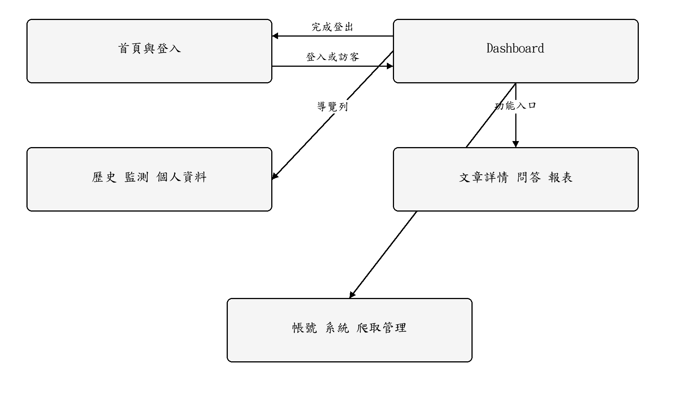
圖12-1 主要畫面轉移圖
本章截圖來自目前應用在獨立測試資料庫上的實際畫面。畫面中標有E2E的文章及AI回應為教學樣本，不代表真實社群統計或醫療建議。操作名稱以畫面按鈕為準，資料與方案不同時可見內容可能不同。

12-2 首頁與登入
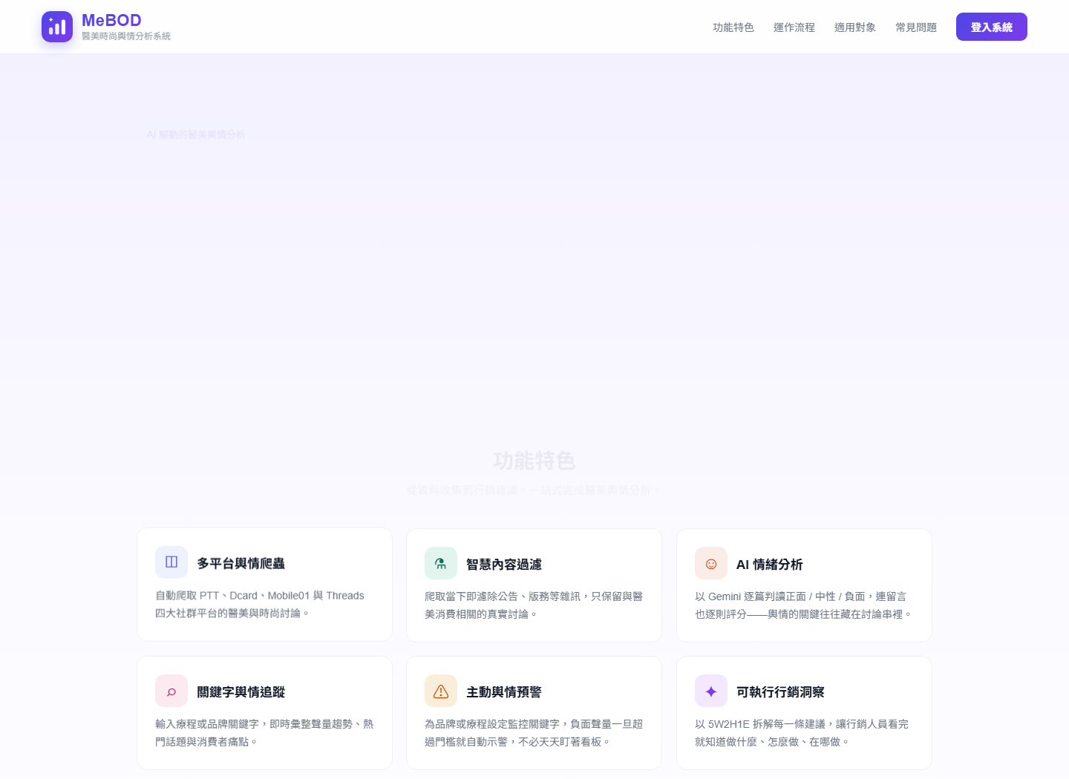
圖12-2 產品首頁
首頁介紹系統用途並提供登入或瀏覽入口。使用者可先閱讀功能說明，再選擇帳號登入；訪客適合體驗查詢，不具備個人歷史與付費問答等權限。
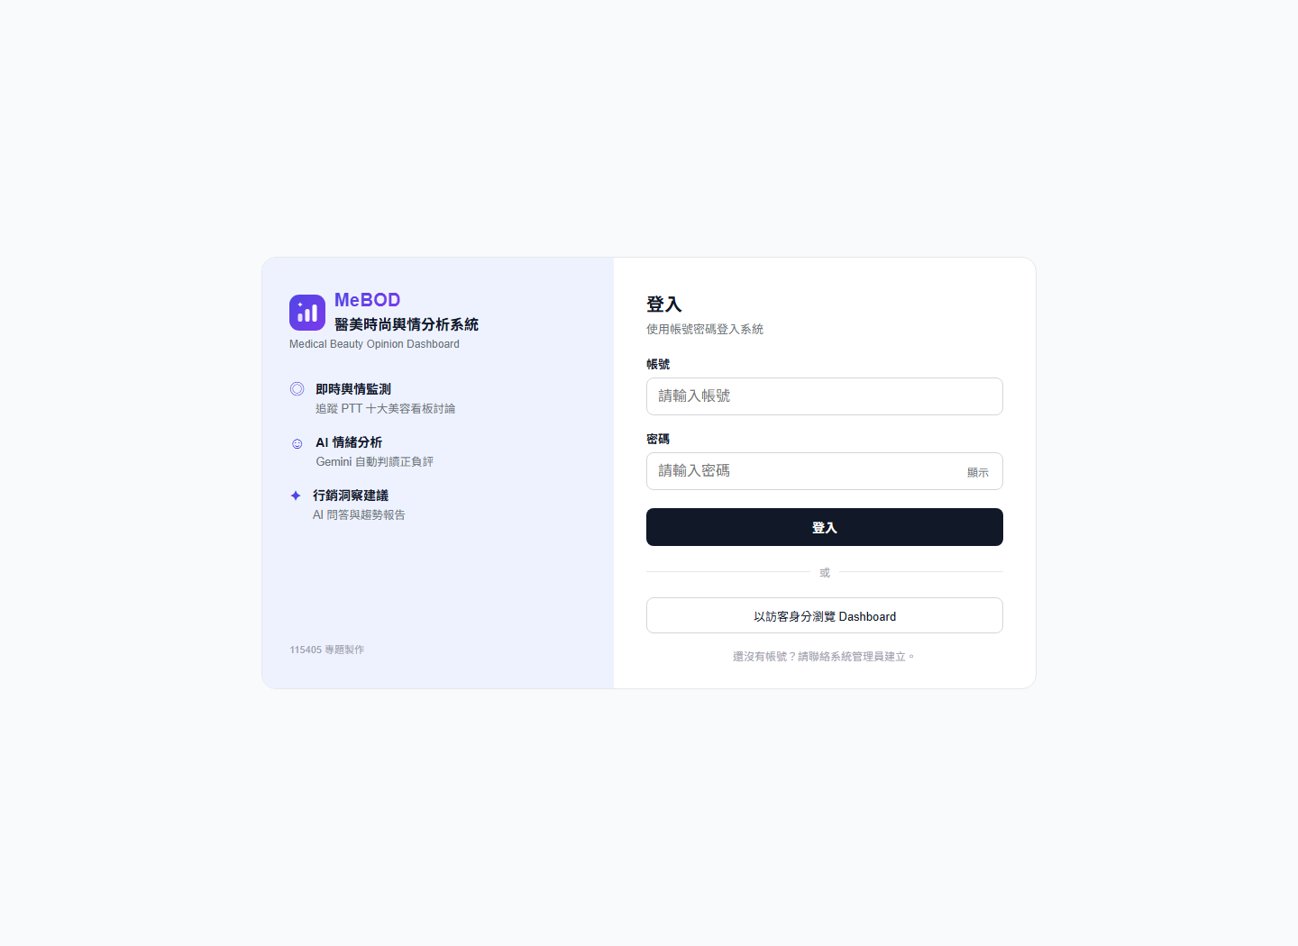
圖12-3 帳號登入畫面
輸入帳號與密碼後按「登入」。驗證成功會進入Dashboard；錯誤時停留原頁並顯示訊息。若帳號被停用、鎖定或密碼已變更，應依管理員提供的方式恢復，而不是持續快速嘗試。
點選「以訪客身分瀏覽 Dashboard」即可使用訪客模式。要查看自己的歷史或使用問答，應改用已建立的帳號。完成工作後按右上角「登出」，畫面回到登入頁才代表登出流程已完成。

12-3 儀表板查詢
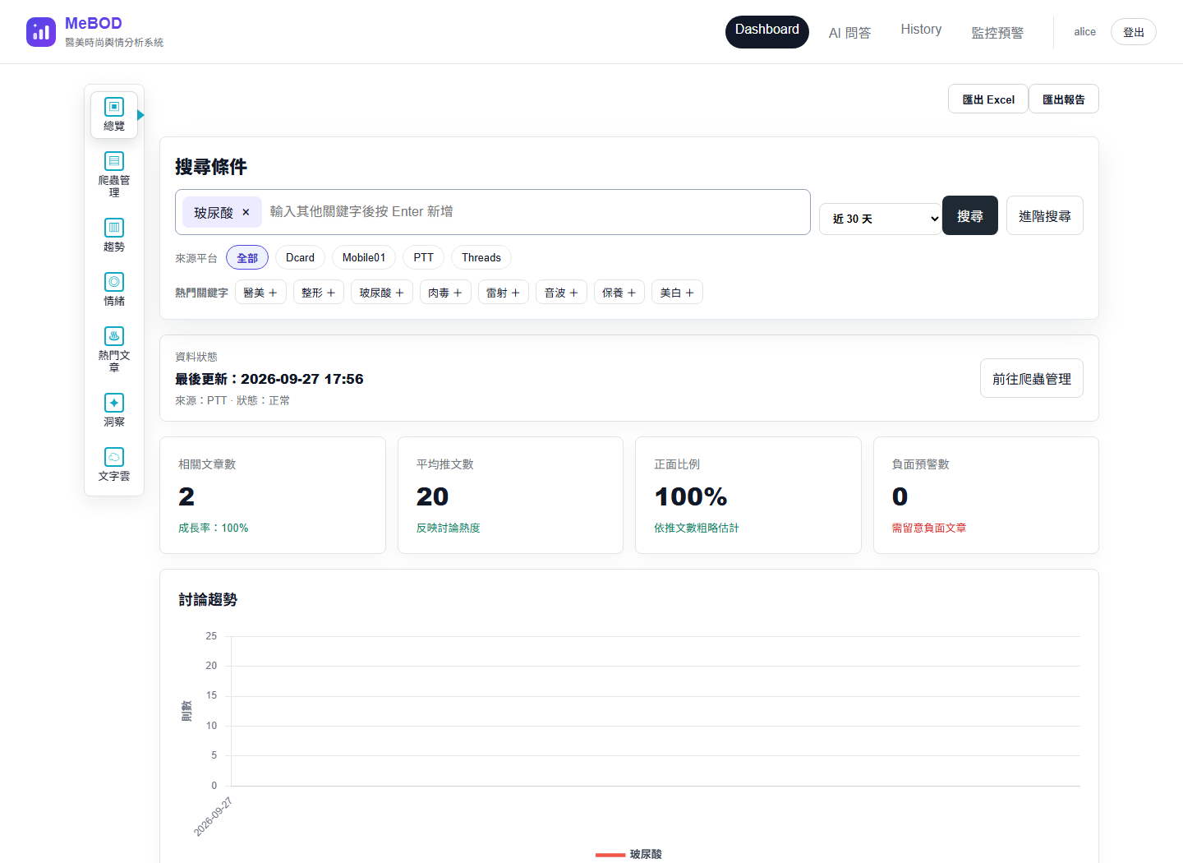
圖12-4 關鍵字儀表板
先點選既有關鍵字標籤移除不需要的詞，再輸入新詞。按Enter可加入詞，按「搜尋」則送出目前條件。時間可選近7天、30天或90天，但實際查詢仍受方案上限約束。
搜尋完成後查看文章總數、情緒分布、聲量趨勢、熱門詞及分析洞察。沒有資料不等於該議題不存在，可能是尚未爬取、時間太窄或平台範圍受限。擴大條件前先確認資料來源及更新時間。
點選PTT或Dcard等平台按鈕可收斂結果。不同平台可能有相同看板名稱，系统會帶入平台前綴。切換後檢查文章列表與匯出結果是否一致，不以畫面標籤推定後端結果。

12-4 文章詳情與留言
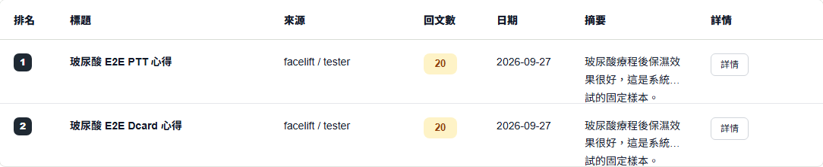
圖12-5 熱門文章列表
按文章列的「詳情」進入內容頁。列表的互動數是來源平台的熱度指標，不代表經人工確認的情緒分數，跨平台比較時應留意定義不同。
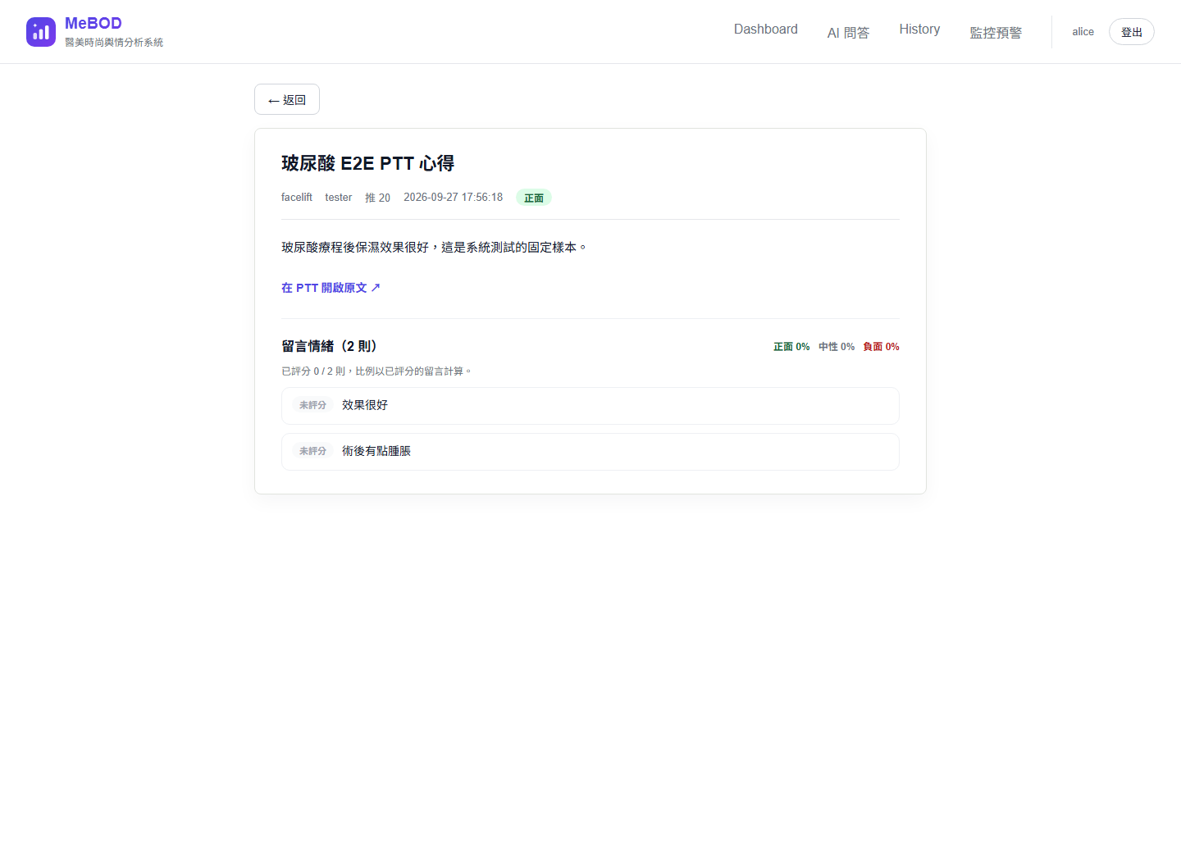
圖12-6 文章及留言詳情
詳情頁提供標題、來源、時間、正文與留言。閱讀AI結論時應同時回查來源，尤其是負面反應、療程風險或矛盾意見。來源被刪除或限制存取時，本地記錄可能與目前原站不同。

12-5 AI問答
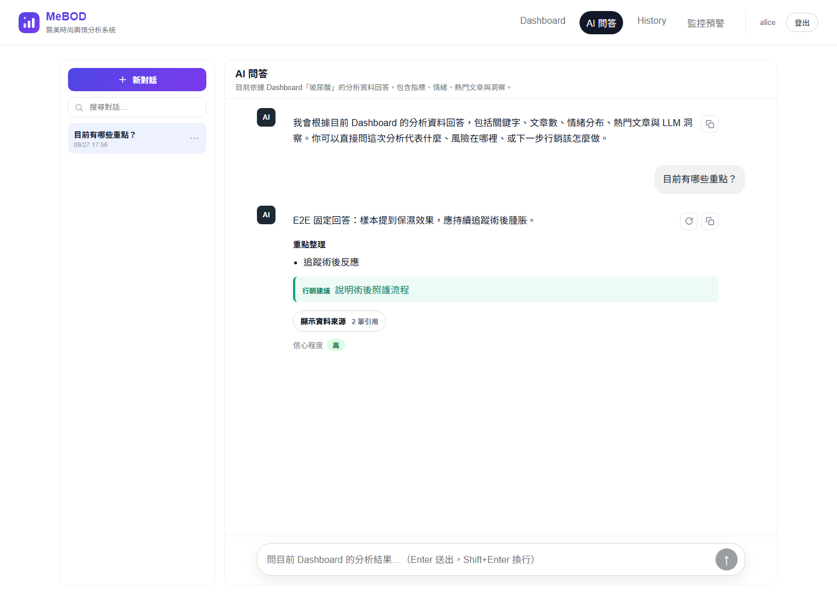
圖12-7 AI問答畫面
選擇「AI 問答」，輸入具體問題後按「送出問題」。建議包含主題、時間或平台，例如「近30天PTT討論玻尿酸時，常見的術後反應有哪些」。系統會結合可用資料與目前脈絡回答。
檢查回答、重點、行動建議及來源，不把confidence欄位當成統計準確率。若來源不足，應縮小問題或重新查詢資料；若顯示方案不含功能或本月額度已用完，需由管理員調整方案或等待新週期。

12-6 分析歷史
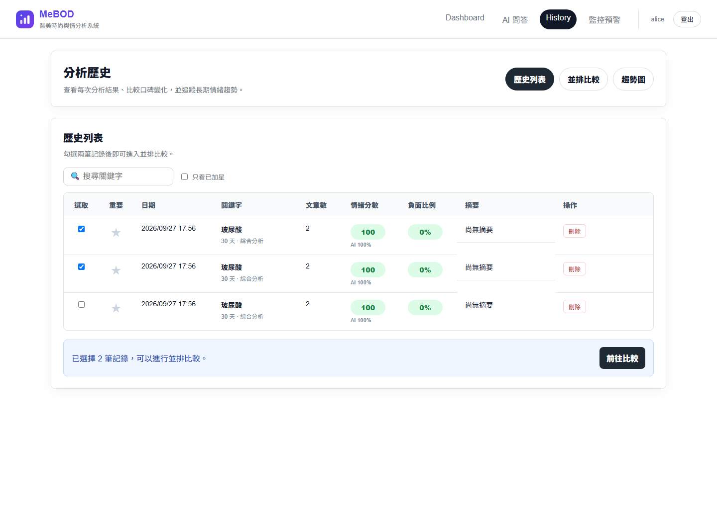
圖12-8 個人分析歷史
History顯示已登入帳號的分析快照。可依關鍵字搜尋、加星、挑選兩筆比較或檢視趨勢。加星狀態保存在目前瀏覽器，不代表跨裝置同步；刪除紀錄需確認，且不會刪除其他使用者歷史或共用分析快取。
訪客只會看到登入提示，不會發送私人歷史請求。帳號憑證失效時会回到登入流程。比較不同日期紀錄時，注意部分統計由當下資料重新計算，不能把所有數值都視為當時完全凍結的統計快照。

12-7 Excel與列印報表
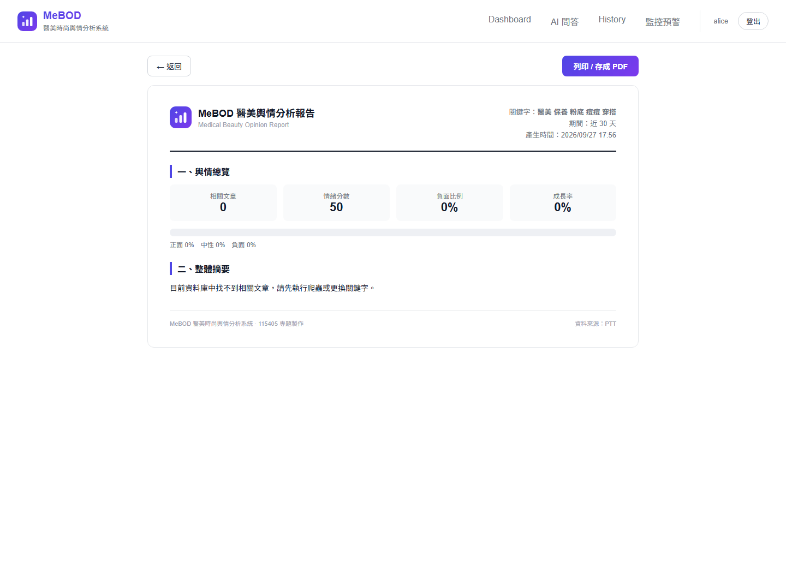
圖12-9 可列印分析報表
Dashboard的「匯出 Excel」下載目前查詢的文章清單，需登入且方案允許。下載後確認檔名為.xlsx，並核對關鍵字、平台與文章內容。資料數量較多時，下載仍受後端筆數上限控制。
「匯出報告」則開啟報表畫面，按「列印 / 存成 PDF」使用瀏覽器列印功能。兩者輸出目的不同：Excel適合進一步整理文章，報表適合閱讀統計與分析。列印前檢查日期、查詢條件及圖表是否完整。

12-8 監測與預警
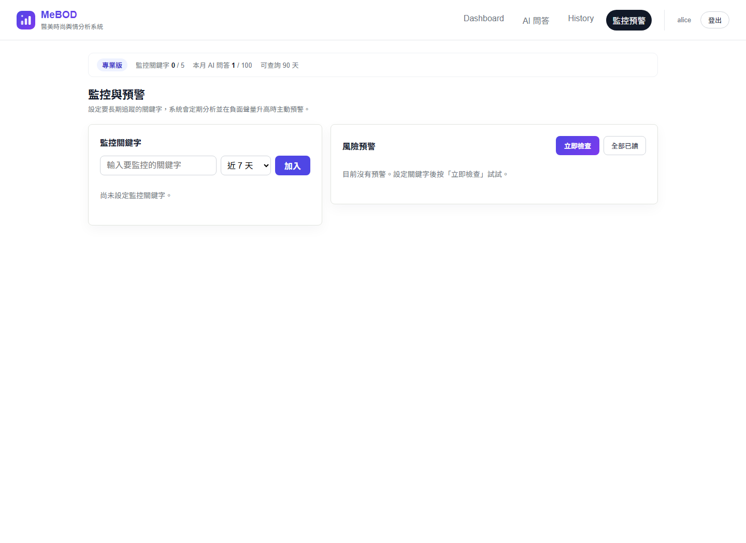
圖12-10 關鍵字監測與預警
進入「監控預警」，新增欲追蹤的品牌或議題，設定觀察天數與啟用狀態。組數與天數受方案限制。暫停關鍵字可保留設定而停止監測；移除前應確認不再需要。
預警以文章數及負面比例等條件產生，並有去重時間限制。看到warning或critical時先檢查樣本文章與來源，再判斷是否需要人工處理。標記已讀只是通知狀態，不表示議題已解決。

12-9 個人資料
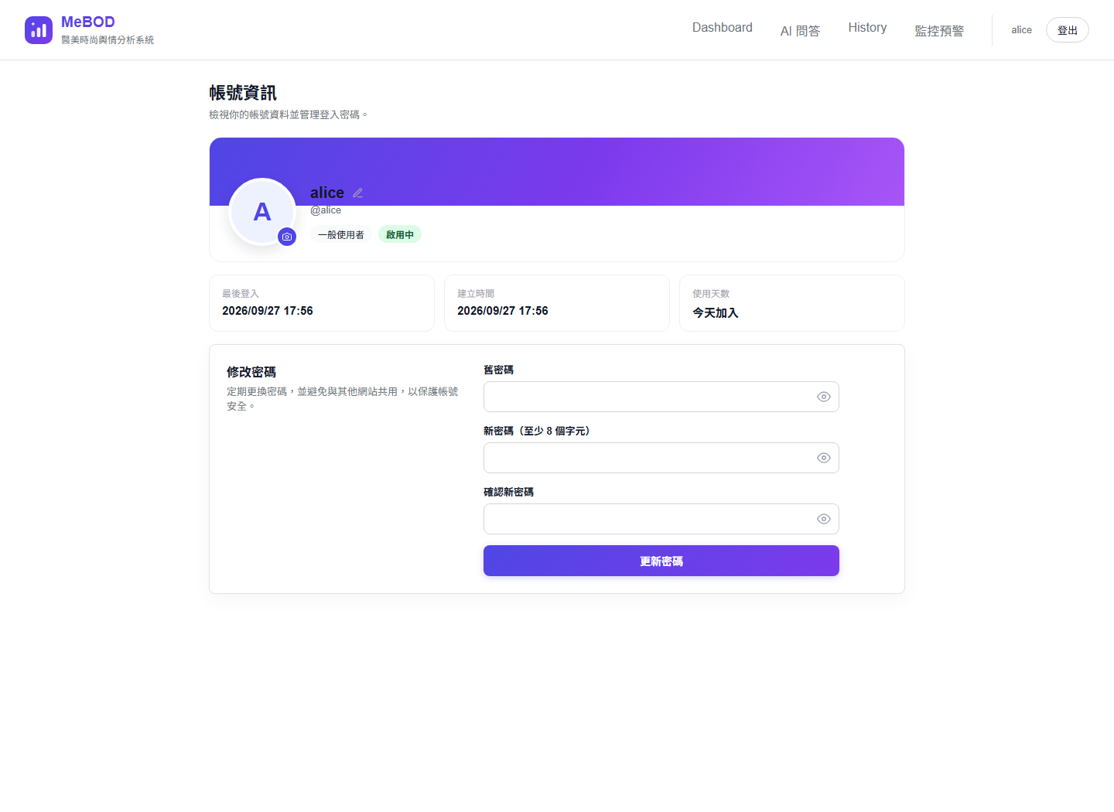
圖12-11 個人帳號畫面
個人頁可查看角色及帳號資訊，修改顯示名稱、頭像與密碼。變更密碼應符合系統規則；成功後舊JWT會因密碼變更時間失效，其他裝置需重新登入。若使用共用電腦，離開時務必登出。

12-10 帳號管理
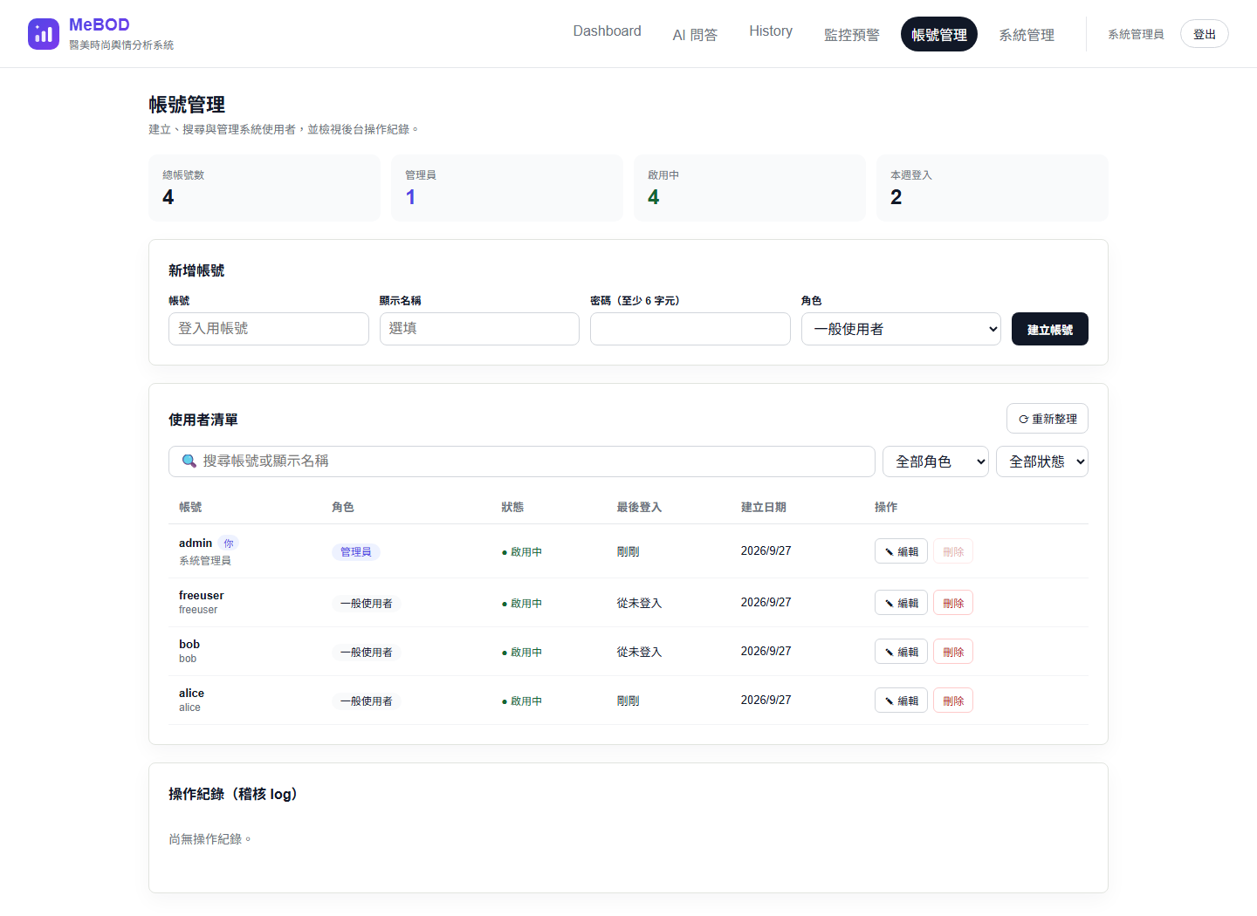
圖12-12 管理員使用者管理
管理員可建立帳號、指派角色與方案、啟用停用或重設密碼。一般使用者不可存取這些API。停用適合暫停服務；刪除涉及個人歷史、用量與監測資料的連動處理，操作前應確認保留需求。
建立使用者後以一般權限驗證可見功能，避免僅以管理員帳號測試而漏掉方案限制。不要把測試帳號密碼直接用於正式環境，也不要在手冊或截圖中顯示真實金鑰。

12-11 系統設定與爬取
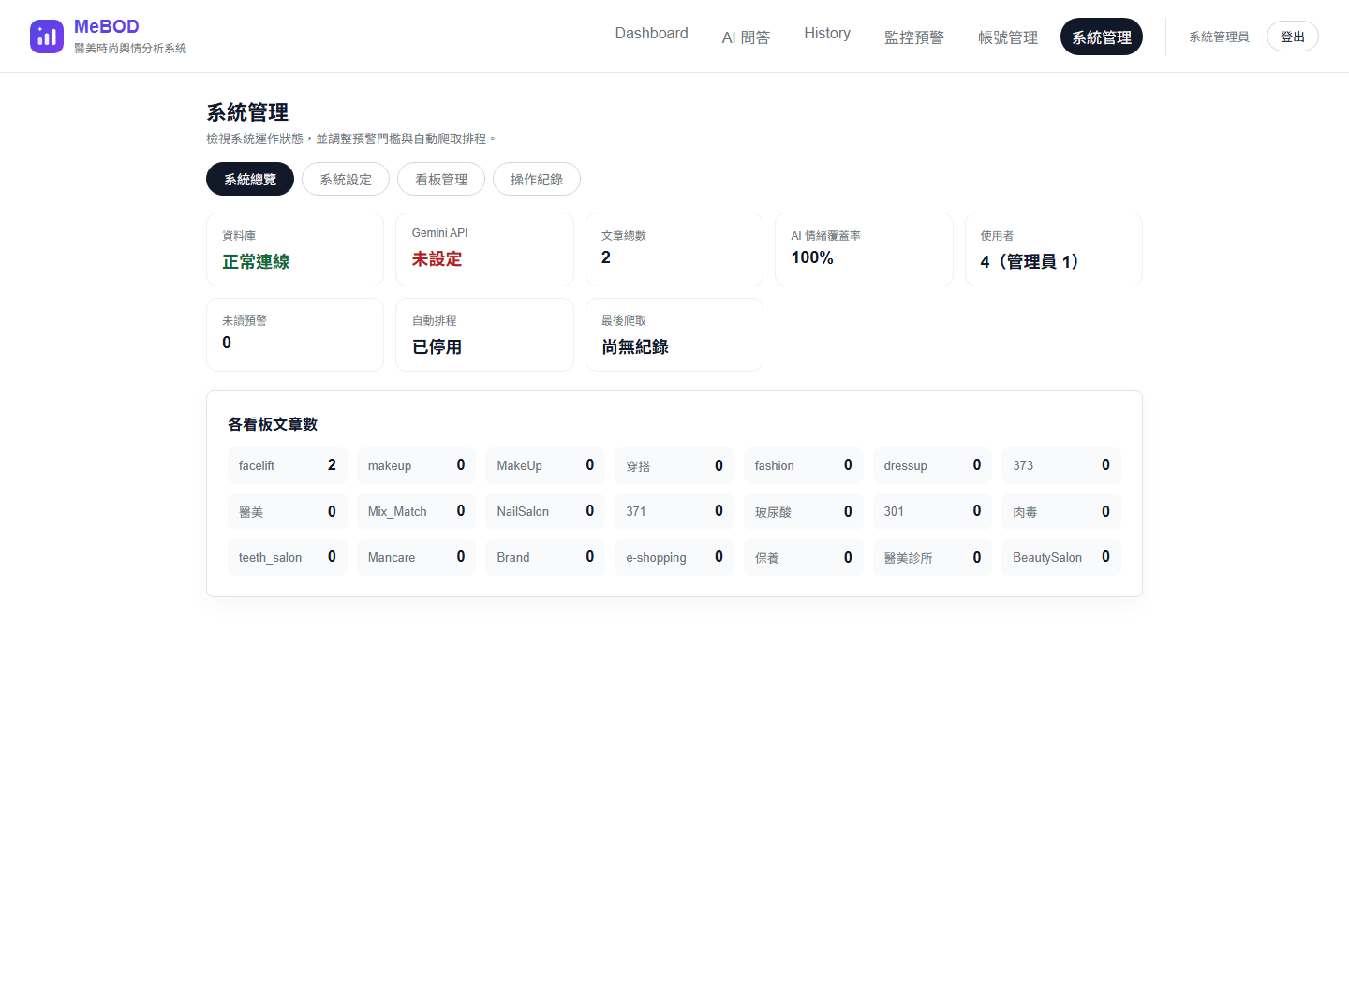
圖12-13 系統管理總覽
系統管理頁檢查資料量、評分狀態、平台設定與稽核紀錄。調整預警與排程前先確認目前值及影響範圍，變更後追蹤下一輪執行結果。資料缺少評分或向量時，可依維護工具補建。
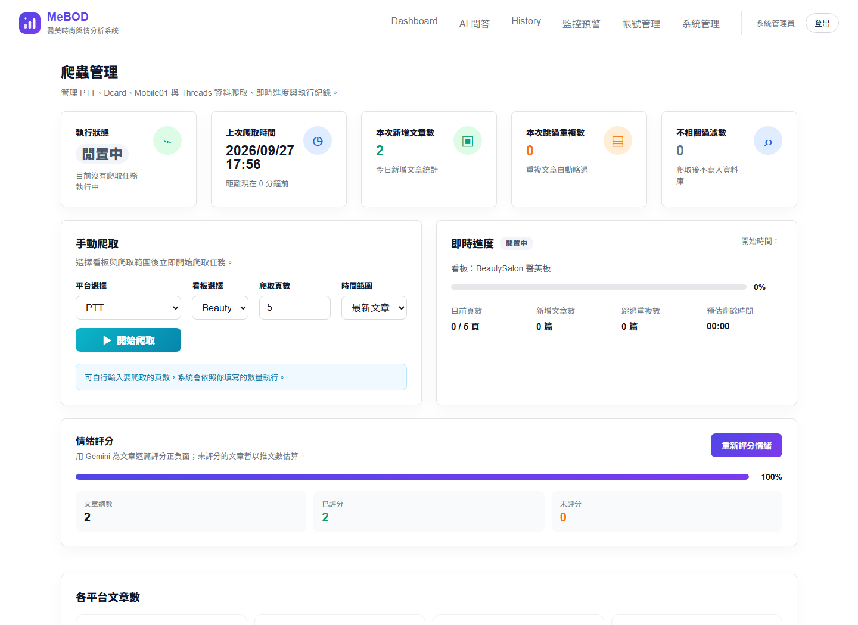
圖12-14 爬取管理畫面
爬取管理用於選擇平台與看板、觸發任務及查看進度。瀏覽器型平台需可用的Chromium環境；遇到來源限制時，日誌可能顯示失敗或略過。重複點選不應啟動多批工作，因為後端會檢查共用鎖。
日誌中的新增、略過及過濾數有不同意義。新增代表新識別的文章，略過不一定代表資料完全未更新，過濾代表未達收錄條件。管理者應搭配錯誤訊息及last_crawled_at判斷工作成效。

第13章 感想

13-1 系統開發的技術省思
本專題最重要的工程經驗，是把「單次操作能成功」與「條件改變後仍可信賴」分開驗證。既有資料庫可以啟動，不代表空資料庫能部署；SQLite測試通過，不代表PostgreSQL併發行為相同；API回200，也不代表使用者能下載正確內容。完整流程測試補上了這些落差。
資料更新與資料新增同樣重要。社群文章的互動數及留言持續變化，若只跳過已存在的unique_id，資料會逐漸失去時效；但每次全部覆寫又可能把不完整爬取結果當成真相。因此，更新規則、去重方式及失效重算必須一起設計。
前後端的責任邊界也需要清楚。訪客歷史401在後端是正確保護，在前端卻可能變成誤導的錯誤提示。改善使用體驗不能以取消授權檢查達成，而應讓畫面事先說明需要登入，並保留伺服器的最後防線。

13-2 人工智慧與資料品質
語言模型能協助摘要與自然語言問答，但其輸出依賴輸入資料與檢索品質。若來源不相關、資料過期或留言缺漏，再流暢的回答也可能不適合決策。系統因此需要來源連結、範圍資訊及人工回查，而不是只顯示一段看似完整的答案。
AI輔助開發可以加快草稿與測試撰寫，但不能取代驗證。此次E2E本身也曾有URL斷言錯誤，必須靠實際執行才能辨識。對生成式工具輸出應維持與一般程式碼相同的審查、測試及版本追蹤要求。

13-3 後續建議
下一階段優先改善來源穩定留言識別、用量計數的併發約束、跨行程推播及人工標註品質評估。商業化前再加入付款與訂閱生命週期、資料刪除流程、備份還原演練與負載基準。這些工作應依風險及實際使用需求排序，不以增加功能數量作為唯一目標。
個人心得應由每位組員根據實際負責工作確認並簽認。本章以系統開發結果整理團隊可討論的工程經驗，不替任何未具名成員聲稱特定經歷或貢獻比例。

第14章 參考資料
本手冊技術說明以專案目前原始碼、遷移及測試為直接依據。下列官方文件用於說明採用技術與操作方法，查閱日期為民國115年9月27日；工具文件可能描述較新版本，安裝仍以專案鎖定版本為準。
[1] FastAPI 官方文件。API、相依注入與應用測試。https://fastapi.tiangolo.com/
[2] SQLAlchemy 2.0 官方文件。ORM、Session與關聯。https://docs.sqlalchemy.org/en/20/
[3] PostgreSQL 18 官方文件。SQL Dump備份與還原。https://www.postgresql.org/docs/18/backup-dump.html
[4] Vue.js 官方文件。Composition API與單頁應用。https://vuejs.org/guide/introduction.html
[5] Playwright Python 官方文件。瀏覽器斷言與等待機制。https://playwright.dev/python/docs/test-assertions
[6] Google Gemini API 官方文件。文字向量介面。https://ai.google.dev/gemini-api/docs/embeddings
[7] Alembic 官方文件。資料庫版本遷移。https://alembic.sqlalchemy.org/en/latest/
[8] MeBOD專案原始碼。本機版本HEAD 05191aa及本次工作目錄修正；儲存庫https://github.com/xujiaquan05/115405。
[9] 國立臺北商業大學資訊管理系。115年系統手冊格式與大學部物件導向大綱。使用者提供之115年_系統手冊文件。
程式對應來源包括backend/app/models/database_models.py、core/startup.py、services/rag_service.py、services/embedding_service.py、services/lock_service.py、system_tests及frontend/src。測試結果以本機執行輸出與backend/.test-artifacts/all-results.xml核對。

附錄

附錄A 審查與修正紀錄
正式初評與複評意見應依評審原文登錄；目前未收到具名評審紀錄，以下列出本版的工程自查修正，不將其冒稱為教師評語。
表附-1 附錄A 審查與修正紀錄
工程自查事項 | 修正情形 | 驗證依據
新資料庫無法初始化 | 補基準結構與相容升級 | PostgreSQL整合
匯出平台條件不一致 | 共用平台篩選 | XLSX內容測試
爬取租約競爭 | UUID與原子更新 | 併發取得者測試
登出導頁時序 | 等待狀態清除 | Chromium E2E
訪客歷史錯誤提示 | 不呼叫私人API | HistoryView元件測試

附錄B 人工智慧使用說明
本專題使用人工智慧工具協助系統功能與開發文件。系統執行時呼叫Gemini與文件撰寫時使用生成式工具是不同用途，應分別揭露。本手冊整體文字與圖表整理含AI輔助，技術內容以程式及測試結果核對。
表附-2 附錄B 人工智慧使用說明
序號 | 工具 | 使用範圍 | 對應章節
AI01 | Google Gemini | 系統情緒 意圖 向量 問答 | 第3 5 6 9章
AI02 | Codex | 程式檢查 修正 測試及本手冊 | 全文及第10章
AI03 | Claude | 既有手冊記載曾輔助開發與初稿 | 依團隊實際紀錄確認

AI01的功能結果不保證與人工作業一致；AI02產出的程式修正已按本手冊列出的測試驗證，仍存在測試範圍以外的限制；AI03僅承接既有專案文件的揭露，實際使用者與工作范圍應由團隊確認。圖表與文字由AI02辅助整理的說明适用于全文。

附錄C 交付與維護檢核
表附-3 附錄C 交付與維護檢核
交付項目 | 本版狀態 | 說明
系統手冊 | 本文件 | 可編輯Word版
原始碼與相依清單 | 專案內具備 | 排除秘密與正式資料
測試程式 | 已具備 | 含整合與E2E
資料庫遷移 | 已具備 | 空庫與舊庫升級受測
安裝程序 | 第11章 | 尚非圖形化安裝器
VPP或VPD | 另行建模交付 | Word圖片不能替代原生檔
PostgreSQL備份 | 部署者依第11章匯出 | 與MDF及LDF格式不同
簡報與系統簡介 | 另項交付 | 不包含在本次手冊

提交前確認封面的教師及成員資料、實際分工、貢獻比例和評審修正紀錄。資料庫格式要求如仍列MDF及LDF，應與指導單位確認PostgreSQL備份的替代方式，不可改副檔名冒充相容檔案。

